**BỘ GIÁO DỤC VÀ ĐÀO TẠO**

**TRƯỜNG ĐẠI HỌC NGUYỄN TẤT THÀNH**

**KHOA CÔNG NGHỆ THÔNG TIN**



**ĐỒ ÁN MÔN HỌC**

**Website quản lý nhà sách Tiki**

**Giảng viên hướng dẫn : ThS. Nguyễn Thị Hồng**

**Sinh viên thực hiện : Đặng Quốc Lai**

**MSSV : 1811545103**

**Lớp : 18DTH1C**

**Chuyên ngành : Kỹ thuật phần mềm**

**Khóa : 2018**

**TP. Hồ Chí Minh, tháng 01 năm 2021.**

**BỘ GIÁO DỤC VÀ ĐÀO TẠO**

**TRƯỜNG ĐẠI HỌC NGUYỄN TẤT THÀNH**

**KHOA CÔNG NGHỆ THÔNG TIN**



**ĐỒ ÁN MÔN HỌC**

**Website quản lý nhà sách Tiki**

**Giảng viên hướng dẫn : ThS. Nguyễn Thị Hồng**

**Sinh viên thực hiện : Đặng Quốc Lai**

**MSSV : 1811545103**

**Lớp : 18DTH1C**

**Chuyên ngành : Kỹ thuật phần mềm**

**Khóa : 2018**

**TP. Hồ Chí Minh, tháng 01 năm 2021.**

|  |  |
| --- | --- |
| TRƯỜNG ĐẠI HỌC NGUYỄN TẤT THÀNH  **KHOA CÔNG NGHỆ THÔNG TIN**  🙜 🙜 🙝 | CỘNG HÒA XÃ HỘI CHỦ NGHĨA VIỆT NAM  **Độc lập – Tự do – Hạnh phúc**  🙜 🙜 🙝 |

NHIỆM VỤ ĐỒ ÁN MÔN HỌC

Họ và tên : **ĐẶNG QUỐC LAI** MSSV : **1811545103**

Chuyên ngành : **Kỹ thuật phần mềm** Lớp : **18DTH2A**

Email : **danglai.mail@gmail.com** SĐT : **077.249.0922**

Tên đề tài : **Website quản lý nhà sách Tiki.**

Giảng viên hướng dẫn : **ThS. Nguyễn Thị Hồng**

Thời gian thực hiện : Từ ngày **20/10/2020** đến **11/01/2021**.

Nhiệm vụ:

* Tìm hiểu Controller, middleware trong Laravel.
* Xây dựng giao diện các trang trong website bằng ngôn ngữ PHP.
* Thiết kế database cho website.
* Thực hiện nối database và giao diện cho website.
* Làm các chức năng như: xem sản phẩm, thêm vào giỏ hàng,...
* Viết báo cáo, in và đóng cuốn theo biểu mẫu qui định.

**Nội dung và yêu cầu đã được thông qua Bộ môn.**

|  |  |
| --- | --- |
| **TRƯỞNG BỘ MÔN**  *(Ký tên)*  **ThS. Phạm Văn Đăng** | *TP. HCM, ngày ... tháng ... năm 2021.*  **GIẢNG VIÊN HƯỚNG DẪN**  *(Ký tên)*  **ThS. Nguyễn Thị Hồng** |

LỜI CẢM ƠN

Tôi chân thành cảm ơn Giảng viên hướng dẫn ThS. Nguyễn Thị Hồng, người đã hướng dẫn tận tình, đóng góp các ý kiến chuyên môn cho báo cáo lần này. Cô đã động viên tinh thần tôi cố gắng hoàn thành những nghiên cứu đặt ra. Cô cũng cung cấp một số tài liệu liên quan đến đồ án mà tôi đang nghiên cứu và ân cần nhắc nhở tôi đến tiến độ thực hiện báo cáo này.

Tôi cũng chân thành gởi lời cảm ơn đến các Thầy, Cô khoa Công nghệ thông tin trường Đại học Nguyễn Tất Thành đã giảng dạy, hướng dẫn, trang bị các kiến thức cho tôi trong 2 năm học vừa qua, từ các kiến thức cơ bản đến các vấn đề chuyên sâu.

Tôi xin gởi lời cảm ơn đến anh, chị, bạn bè, đồng nghiệp bằng nhiều hình thức khác nhau đã giúp đỡ tôi trong quá trình học tập tại trường cũng như trong thời gian hoàn thành báo cáo.

Tôi xin gởi lời cảm ơn đến anh, chị, bạn bè, đồng nghiệp bằng nhiều hình thức khác nhau đã giúp đỡ tôi trong quá trình học tập tại trường cũng như trong thời gian hoàn thành báo cáo này.

Sinh viên thực hiện

*(Ký tên)*

**ĐẶNG QUỐC LAI**

LỜI NÓI ĐẦU

Ngày nay, khi công nghệ ngày càng phát triển, nhu cầu mua bán của con người ngày càng tăng cao. Đặc biệt, sách là một trong những sản phẩm được mua bán nhiều bởi: người mua có thể xem online trước nội dung của sách mà không cần đến cửa hàng; đặt sách chỉ bằng một nút nhấn rồi một thời gian sau sẽ giao đến tận tay người mua; mua sách online còn được giảm giá và tiết kiệm hơn rất nhiều so với việc mua bán truyền thống (bán đúng giá bìa).

Vì vậy, việc kinh doanh sách online trở nên phổ biến hơn bao giờ hết, nên có rất nhiều công ty chuyển sang mô hình kinh doanh này, không chỉ các công ty khởi nghiệp, ngay cả những công ty bán sách truyền thống như Khang Việt Book, Vinabook, cũng đã từng bước “Công nghệ số” nhà sách của mình. Tuy nhiên, chọn website tiki để thiết kế không chỉ vì giao diện tiki, mà còn vì hướng phát triển lâu dài của sản phẩm. Tiki không chỉ bán sách, tiki còn bán các mặt hàng điện tử, đồ dùng sinh hoạt hàng ngày.

NHẬN XÉT CỦA GIẢNG VIÊN HƯỚNG DẪN

**Điểm đồ án:**

*TP. Hồ Chí Minh, ngày … tháng … năm 2021.*

**GIẢNG VIÊN HƯỚNG DẪN**

*(Ký tên)*

**ThS.** **Nguyễn Thị Hồng**

MỤC LỤC

CHƯƠNG 1: CƠ SỞ LÝ THUYẾT 1

1.1. Giới thiệu đề tài 1

1.1.1. Lý do chọn đề tài 1

1.1.2. Mục tiêu nghiên cứu 2

1.1.3. Phương pháp nghiên cứu 2

1.2. Giới thiệu Ngôn ngữ lập trình 2

1.2.1. Giới thiệu ASP.NET truyền thống 2

1.2.2. Giới thiệu ASP.NET MVC 3

1.2.3. Lợi ích của ASP.NET MVC 4

1.2.4. Lịch sử phiên bản ASP.NET MVC 4

1.2.5. Razor page 5

CHƯƠNG 2: PHÂN TÍCH, THIẾT KẾ HỆ THỐNG 7

2.1. Mô tả hệ thống 7

2.2. Sơ đồ Usecase 8

2.3. Sơ đồ Class 9

2.4. Lược đồ cơ sở dữ liệu quan hệ 10

2.5. Sơ đồ trình tự 14

CHƯƠNG 3: XÂY DỰNG WEBSITE TIKI 16

3.1. Các trang chính 16

3.2. Một số code chính 24

3.2.1. Code trang _Layout.cshtml 24

3.2.2. Code các Custom function 29

KẾT LUẬN 31

TÀI LIỆU THAM KHẢO 32

DANH MỤC HÌNH ẢNH

Hình 1.1 Minh họa sự tương tác giữa Model, View và Controller. 3

Hình 1.2 Minh họa luồng yêu cầu của người dùng trong ASP.NET MVC. 3

Hình 2.1 Sơ đồ Usecase 8

Hình 2.2 Sơ đồ Class 9

Hình 2.3 Lược đồ cơ sở dữ liệu quan hệ 10

Hình 2.4 Sequence Diagram Đăng nhập 14

Hình 2.5 Statechart Diagram Thêm sản phẩm 15

Hình 3.1 Giao diện trang chủ 1 16

Hình 3.2 Giao diện trang chủ 2 16

Hình 3.3 Giao diện trang chi tiết sách 1 17

Hình 3.4 Giao diện trang chi tiết sách 2 17

Hình 3.5 Giao diện trang chi tiết sách 3 18

Hình 3.6 Giao diện trang chi tiết sách 4 18

Hình 3.7 Giao diện trang chi tiết sách 5 19

Hình 3.8 Giao diện trang chi tiết sách 6 19

Hình 3.9 Giao diện trang xem sách theo công ty 20

Hình 3.10 Giao diện trang xem sách theo tác giả 20

Hình 3.11 Giao diện phần đăng nhập 21

Hình 3.12 Giao diện trang giỏ hàng 1 21

Hình 3.13 Giao diện trang giỏ hàng 2 22

Hình 3.14 Giao diện trang đặt hàng 22

Hình 3.15 Giao diện trang đăng nhập vào quản trị 23

Hình 3.16 Giao diện trang quản lý đặt hàng 23

Hình 3.17 Giao diện trang quản lý khách hàng 24

Hình 3.18 Code trang _Layout.cshtml 1 24

Hình 3.19 Code trang _Layout.cshtml 2 25

Hình 3.20 Code trang _Layout.cshtml 3 25

Hình 3.21 Code trang _Layout.cshtml 4 26

Hình 3.22 Code trang _Layout.cshtml 5 26

Hình 3.23 Code trang _Layout.cshtml 6 27

Hình 3.24 Code trang _Layout.cshtml 7 27

Hình 3.25 Code trang _Layout.cshtml 8 28

Hình 3.26 Code trang _Layout.cshtml 9 28

Hình 3.27 Code Custom function 1 29

Hình 3.28 Code Custom function 2 29

Hình 3.29 Code Custom function 3 30

Hình 3.30 Code Custom function 4 30

DANH SÁCH TỪ VIẾT TẮT

|  |  |  |
| --- | --- | --- |
| STT | Từ viết tắt | Ý nghĩa |
| 1 | CSDL | Cơ sở dữ liệu |
| 2 | HTML | Hypertext Markup Language |
| 3 | MVC | Model View Controller |

# CƠ SỞ LÝ THUYẾT

## Giới thiệu đề tài

### Lý do chọn đề tài

Trong những năm gần đây, công nghệ thông tin không ngừng phát triển một cách mạnh mẽ và hiện đại. Sự ra đời của công nghệ thông tin làm phong phú bộ mặt xã hội, đời sống con người được nâng cao rõ rệt, đóng góp to lớn cho sự phát triển của nhân loại. Với xu thế toàn cầu hóa nền kinh tế thế giới, đặc biệt là nhu cầu trao đổi hàng hóa của con người ngày càng tăng về số lượng và chất lượng, nhu cầu sử dụng Internet ngày càng nhiều và các hình thức kinh doanh trên mạng ngày càng đa dạng và phong phú, rất được nhiều người sử dụng và ưa chuộng. Vì vậy, nhiều cửa hàng đã áp dụng phương pháp bán hàng qua mạng để khách hàng dễ dàng tìm kiếm thông tin mà không cần tốn nhiều thời gian, chi phí.

Ngày nay, khi việc đọc sách không còn quá xa lạ với mọi người thì nhu cầu mua sách cũng ngày càng tăng cao. Chúng ta đọc sách không những trau dồi tri thức mà còn giúp chúng ta giải trí sau những giờ làm việc, học tập căng thẳng. Tuy nhiên, khi thương mại điện tử đang dần thay thế việc buôn bán truyền thống thì việc các cửa hàng sách cũng dần thay thế bằng các trang web hoặc các “cửa hàng” trên các sàn thương mại điện tử. Việc sử dụng các sàn thương mại điện tử có nhược điểm lớn nhất là giá cả không thể tự nhà cung cấp quy định, mà còn phải cạnh tranh với các “cửa hàng” khác, đặc biệt là các cửa hàng bán sách lậu, điều này không chỉ làm giảm lòng tin của khách hàng với nhà xuất bản sách mà còn làm ảnh hưởng tới uy tín tác giả,... Vì vậy việc lập ra một trang web bán sách là hoàn toàn hợp lý bởi nó không chỉ giúp giải quyết các vấn đề về bản quyền, giá cả,... mà còn giúp khách hàng tìm kiếm sách nhanh hơn, đảm bảo chất lượng sách được bán hoàn toàn là sách gốc với chất lượng tốt nhất. Ngoài ra, trang web còn giúp nhà quản trị cửa hàng có thể thống kê lượng sách, thay đổi sách, tác giả, nhà xuất bản,... dễ dàng.

Có nhiều website bán sách ở Việt Nam, tuy nhiên, chọn website Tiki vì một trong những lý do quan trọng là giao diện đẹp, trải nghiệm người dùng tốt. Ngoài ra, tiki ngoài việc bán sách còn là một trong những sàn thương mại điện tử ở Việt Nam với nhiều mặt hàng khác như hàng điện tử, hàng dân dụng,... Điều đó giúp website sau này mở rộng hơn là khả năng bán sách.

### Mục tiêu nghiên cứu

Mục tiêu nghiên cứu trang web đi vào việc tập trung vào việc thiết kế cơ sở dữ liệu (CSDL), xây dựng giao diện trang web ở cả frontend và backend, tương tác giữa trang dành cho khách hàng và trang quản trị.

Về phía giao diện của frontend, website phát triển thêm các chức năng cơ bản của một website bán sách bao gồm: xem danh sách sách, xem chi tiết sách, xem thông tin tác giả, nhà xuất bản, thêm sách vào giỏ hàng, đặt mua sách.

Về phía quản trị, website có các chức năng như: liệt kê danh sách sách, danh sách khách hàng, danh sách đơn hàng,... sửa thông tin sách, thay đổi trạng thái đơn hàng.

### Phương pháp nghiên cứu

Tham khảo giao diện trên tiki.

Tham khảo, suy đoán, thành lập cơ sở dữ liệu chứa thông tin sách, thông tin người dùng, thông tin nhà xuất bản tương thích với giao diện của website tiki.

Sử dụng các công nghệ của ASP.NET MVC để thành lập giao diện, giao tiếp giữa giao diện và CSDL.

## Giới thiệu Ngôn ngữ lập trình

### Giới thiệu ASP.NET truyền thống

* Dựa trên nền .NET hỗ trợ đa ngôn ngữ như C#, VB.NET,…
* Microsoft hướng đến việc giấu đi giao thức HTTP (ẩn đi bản chất bên trong) và code HTML bằng việc đưa ra mô hình UI (user interface) như là các đối tượng control phía server (mỗi control có trạng thái của riêng mình, tự động sinh mã HTML khi cần, và tự động kết nối với các sự kiện phía client).
* Các nhà phát triển Web không còn phải làm việc với các request và response trong từng HTTP độc lập. Thay thế nó chính là thuật ngữ StateFull UI (tạm dịch là trạng thái giao diện người dùng). Các nhà phát triển Web chỉ cần kéo-thả, và tưởng tượng ra điều gì sẽ xảy ra trên server khi thiết kế giao diện Web.

### Giới thiệu ASP.NET MVC

ASP.NET MVC là nền tảng công nghệ mới nhất của Microsoft hiện nay là ASP.NET MVC, nó được thiết kế từ suy nghĩ là làm thế nào để xây dựng một phần mềm tốt. ASP.NET MVC được thiết kế để làm sao có thể bổ sung các nguyên lý và các patterns phát triển phần mềm khi xây dựng các ứng dụng web. Bên cạnh đó, nó được thiết kế để hổ trợ trong việc kiểm thử.

MVC là viết tắt của Model, View và Controller. MVC tách ứng dụng thành ba thành phần: Model, View và Controller. Trong đó, Model: đại diện cho hình dạng của dữ liệu giúp duy trì dữ liệu của ứng dụng. Các đối tượng model lấy và lưu trữ trạng thái mô hình trong cơ sở dữ liệu; View: là giao diện người dùng. View hiển thị dữ liệu của model cho người dùng và cũng cho phép họ sửa đổi dữ liệu; Controller: xử lý yêu cầu của người dùng. Thông thường, người dùng tương tác với view, những tương tác này sẽ tạo ra yêu cầu tương ứng và sẽ được xử lý bởi controller. Controller trả về view thích hợp kèm theo dữ liệu model dưới dạng phản hồi.

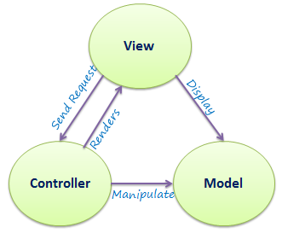

Hình 1.1 Minh họa sự tương tác giữa Model, View và Controller.

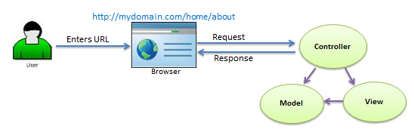

Hình 1.2 Minh họa luồng yêu cầu của người dùng trong ASP.NET MVC.

Xử lý yêu cầu trong MVC

Theo hình minh họa, khi người dùng nhập URL vào trình duyệt, nó sẽ đến máy chủ và gọi controller thích hợp. Sau đó, controller sử dụng view với model phù hợp để tạo phản hồi và gửi lại cho người dùng. Chúng ta sẽ thấy chi tiết của sự tương tác trong một vài phần tiếp theo.

### Lợi ích của ASP.NET MVC

Nền tảng ASP.NET MVC mang lại những lợi ích sau:

Dễ dàng quản lý sự phức tạp của ứng dụng bằng cách chia ứng dụng thành ba thành phần model, view, controller. Nó không sử dụng view state hoặc server-based form. Điều này tốt cho những lập trình viên muốn quản lý hết các khía cạnh của một ứng dụng.

Nó sử dụng mẫu Front Controller, mẫu này giúp quản lý các requests (yêu cầu) chỉ thông qua một Controller. Nhờ đó bạn có thể thiết kế một hạ tầng quản lý định tuyến. Để có nhiều thông tin hơn, bạn nên xem phần Front Controller trên web site Microsoft Developer Network.

Hỗ trợ tốt hơn cho mô hình phát triển ứng dụng hướng kiểm thử.

Nó hỗ trợ tốt cho các ứng dụng được xây dựng bởi những đội có nhiều lập trình viên và thiết kế mà vẫn quản lý được tính năng của ứng dụng

### Lịch sử phiên bản ASP.NET MVC

Microsoft đã giới thiệu ASP.NET MVC trong .Net Framework 3.5, kể từ đó, rất nhiều tính năng mới đã được thêm vào.

|  |  |  |  |
| --- | --- | --- | --- |
| **MVC Version** | **.Net Version** | **Release date** | **Features** |
| MVC 1.0 | .Net 3.5 | 13/3/2009 | * MVC architecture with webform engine * Routing * HTML Helpers * Ajax Helpers * Auto binding |
| MVC 2.0 | .Net 3.5/4.0 | 10/3/2010 | * Area * Asynchronous controller * Html helper methods with lambda expression * DataAnnotations attributes * Client side validation * Custom template * Scaffolding |
| MVC 3.0 | .Net 4.0 | 13/01/2011 | * Unobtrusive javascript validation * Razor view engine * Global filters * Remote validation * Dependency resolver for IoC * ViewBag |
| MVC 4.0 | .NET 4.0/4.5 | 15/8/2012 | * Mobile project template * Bundling and minification * Support for Windows Azure SDK |
| MVC 5.0 | .NET 4.5 | 17/10/2013 | * Authentication filters * Bootstrap support * New scaffolding items * ASP.Net Identity |
| **MVC 5.2.7** - Current | .Net 4.8 | 18/04/2019 | * Attribute based routing * Bug fixes and minor features upate |

### Razor page

Razor View là một trong những view engine được hỗ trợ trong ASP.NET MVC. Razor View cho phép bạn viết hỗn hợp mã HTML và mã phía máy chủ bằng C# hoặc VB.NET. Razor View cho VB.NET có phần mở rộng của tập tin là .vbhtml và cho C# có phần mở rộng của tập tin là .cshtml. Razor View sử dụng cú pháp Razor bắt đầu bằng ký tự @ để viết mã phía máy chủ bằng C# hoặc VB.NET.

Cú pháp Razor có các đặc điểm sau:

* Nhỏ gọn: Cú pháp Razor rất nhỏ gọn cho phép bạn giảm thiểu số lượng ký tự cần thiết để viết mã.
* Dễ học: Cú pháp Razor rất dễ học vì bạn có thể sử dụng ngôn ngữ quen thuộc là C# hoặc Visual Basic.
* Intellisense: Cú pháp Razor hỗ trợ tự động hoàn thành câu lệnh trong Visual Studio.

# PHÂN TÍCH, THIẾT KẾ HỆ THỐNG

## Mô tả hệ thống

Mỗi cuốn sách bao gồm nhiều thông tin mã sách, tên sách, hình ảnh minh họa của sách, giá bìa, giá bán, ngày xuất bản,... và các thông tin liên quan bao gồm: tên tác giả, tên công ty phát hành, tên nhà xuất bản, danh mục.

Mỗi cuốn sách sau khi có khách hàng mua sẽ có đánh giá, thông tin một đánh giá bao gồm: mã đánh giá, mã khách hàng đánh giá, mã sách được đánh giá, tiêu đề, nội dung, hình ảnh đính kèm, đánh giá dạng sao.

Mỗi khách hàng gồm các thông tin: tên đăng nhập, mật khẩu, họ tên khách hàng, số điện thoại, địa chỉ, giới tính.

Khách hàng khi đặt mua sách sẽ tạo ra một bảng ghi trong bảng Orders, trong bảng này sẽ chứa các thông tin như: mã khách hàng, ngày đặt, điện thoại giao hàng, địa chỉ giao hàng,... Nội dung chi tiết đặt hàng được lưu trong bảng Order_detail, bao gồm: mã đơn hàng, mã sách, số lượng, giá bán,...

Khách hàng muốn đặt mua sách có thể thêm vào giỏ hàng trong khi chưa đăng nhập, tuy nhiên, để đặt sách thì bắt buộc phải đăng nhập. Sau khi đặt hàng thành công, thông tin đơn hàng sẽ lưu lại ở 2 bảng order và order_detail.

## Sơ đồ Usecase

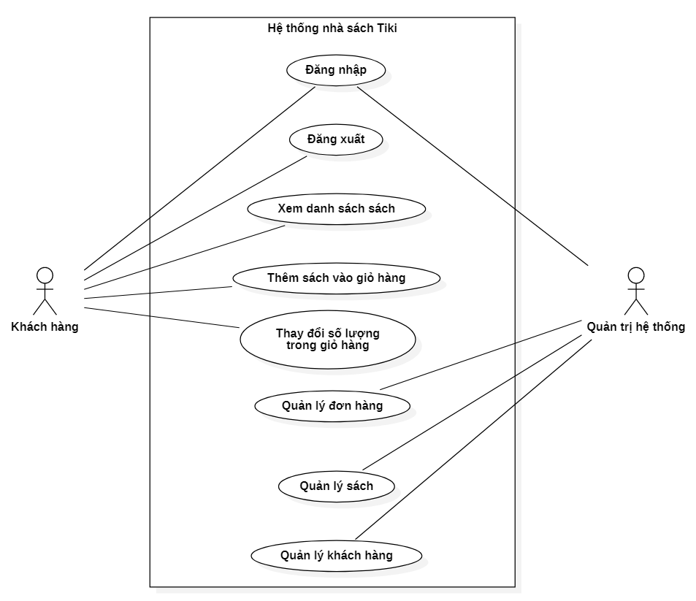

Hình 2.1 Sơ đồ Usecase

## Sơ đồ Class

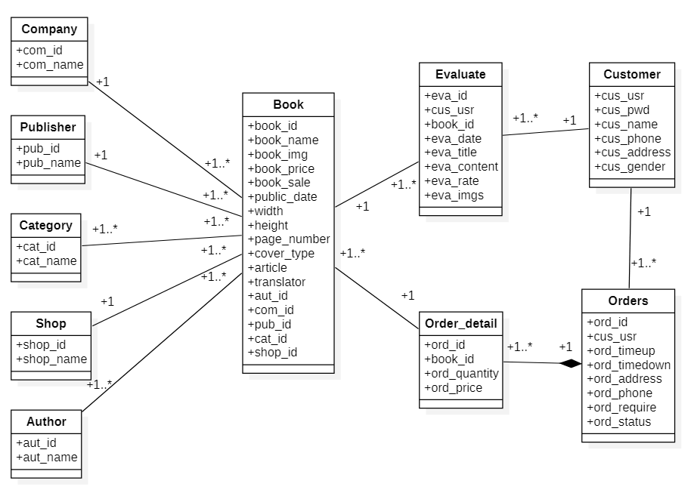

Hình 2.2 Sơ đồ Class

## Lược đồ cơ sở dữ liệu quan hệ

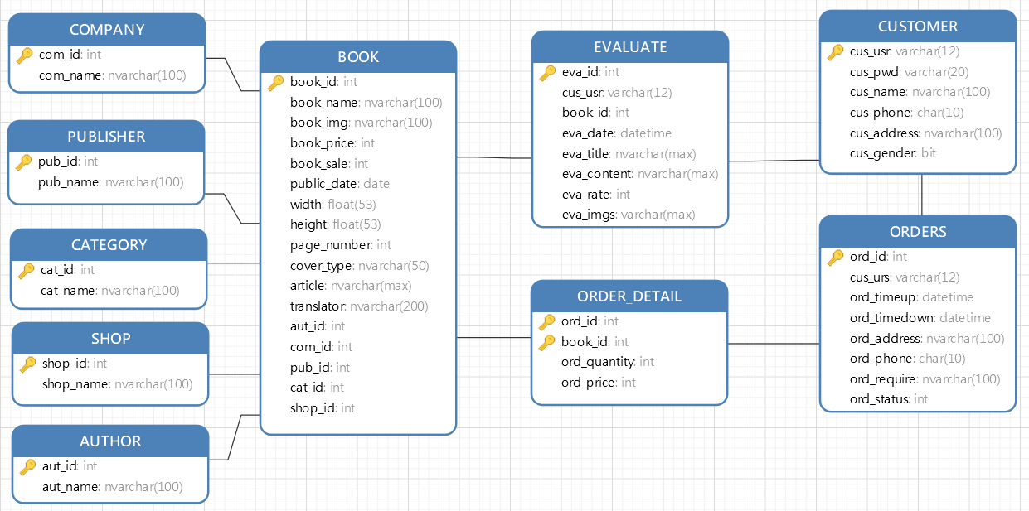

Hình 2.3 Lược đồ cơ sở dữ liệu quan hệ

|  |
| --- |
| CREATE DATABASE TIKI  GO  USE TIKI  GO  CREATE TABLE COMPANY(  com_id int identity primary key,  com_name nvarchar(100) not null,  )  GO  CREATE TABLE PUBLISHER(  pub_id int identity primary key,  pub_name nvarchar(100) not null  )  GO  CREATE TABLE CATEGORY(  cat_id int identity primary key,  cat_name nvarchar(100) not null  )  GO  CREATE TABLE AUTHOR(  aut_id int identity primary key,  aut_name nvarchar(100) not null  )  GO  CREATE TABLE SHOP(  shop_id int identity primary key,  shop_name nvarchar(100) not null  )  GO  CREATE TABLE BOOK(  book_id int identity(1000,1) primary key,  book_name nvarchar(100) not null,  book_img nvarchar(100),  book_price int,  book_sale int,  public_date date,  width float,  height float,  page_number int,  cover_type nvarchar(50),  article nvarchar(MAX),  translator nvarchar(200),  aut_id int foreign key REFERENCES AUTHOR(aut_id),  com_id int foreign key references COMPANY(com_id),  pub_id int foreign key references PUBLISHER(pub_id),  cat_id int foreign key references CATEGORY(cat_id),  shop_id int foreign key references SHOP(shop_id)  )  GO  CREATE TABLE CUSTOMER(  cus_usr varchar(12) primary key,  cus_pwd varchar(20) not null,  cus_name nvarchar(100) not null,  cus_phone char(10),  cus_address nvarchar(100),  cus_gender bit  )  GO  CREATE TABLE EMPLOYEE(  emp_usr varchar(12) primary key,  emp_pwd varchar(20) not null,  emp_name nvarchar(100) not null,  emp_phone char(10) not null,  emp_address nvarchar(100),  emp_role int not null  )  GO  CREATE TABLE ORDERS(  ord_id int identity(100000,1) primary key,  cus_urs varchar(12) foreign key references CUSTOMER(cus_usr),  ord_timeup datetime,  ord_timedown datetime,  ord_address nvarchar(100) not null,  ord_phone char(10) not null,  ord_require nvarchar(100),  ord_status int  )  GO  CREATE TABLE ORDER_DETAIL(  ord_id int foreign key references ORDERS(ord_id),  book_id int foreign key references BOOK(book_id),  ord_quantity int not null,  ord_price int not null,  primary key(ord_id,book_id)  )  GO  CREATE TABLE EVALUATE(  eva_id int identity primary key,  cus_usr varchar(12) foreign key references CUSTOMER(cus_usr),  book_id int foreign key references BOOK(book_id),  eva_date datetime not null,  eva_title nvarchar(MAX) not null,  eva_content nvarchar(MAX) not null,  eva_rate int not null,  eva_imgs varchar(MAX),  ) |

## Sơ đồ trình tự

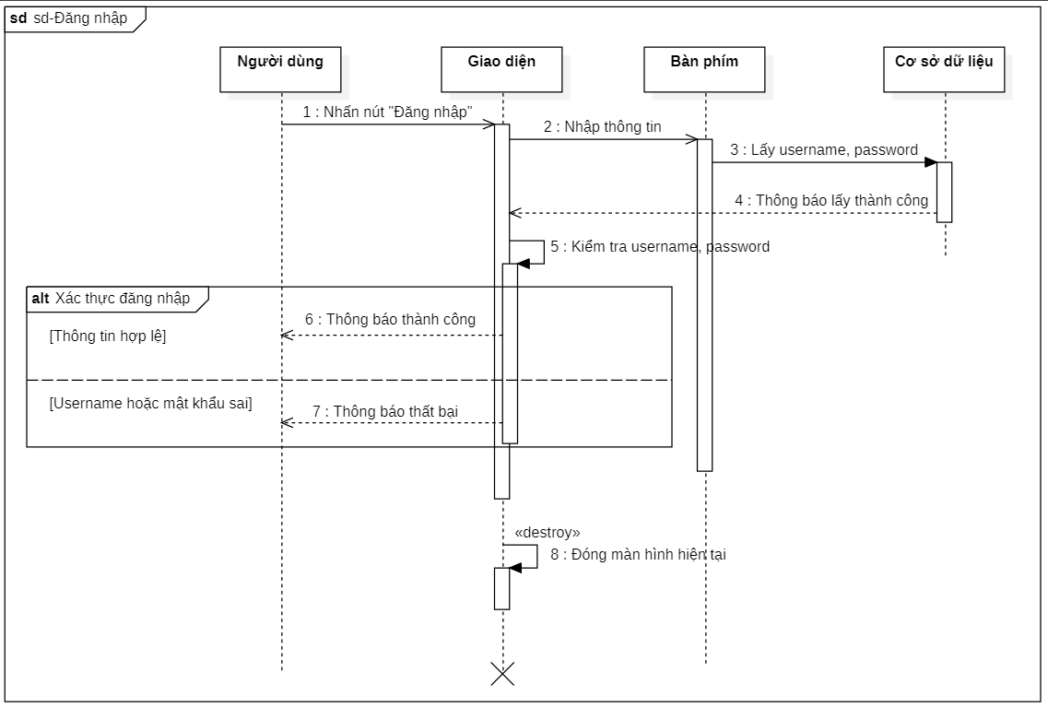

Hình 2.4 Sequence Diagram Đăng nhập

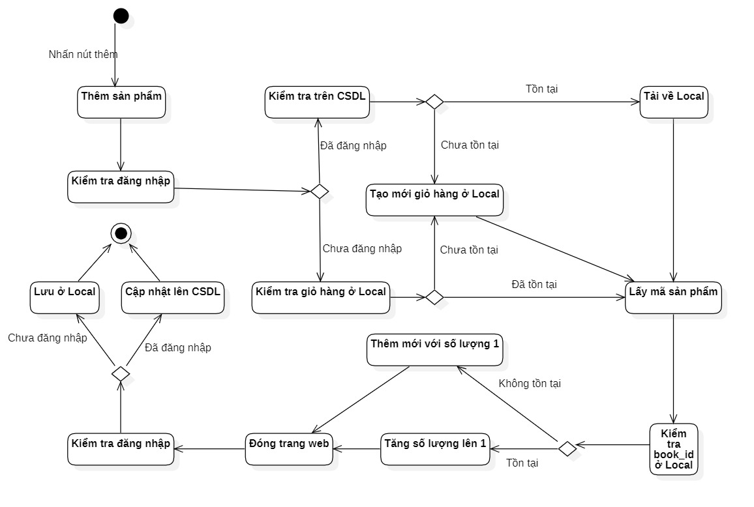

Hình 2.5 Statechart Diagram Thêm sản phẩm

# XÂY DỰNG WEBSITE TIKI

Demo tại: <https://tiki2.azurewebsites.net/>

## Các trang chính

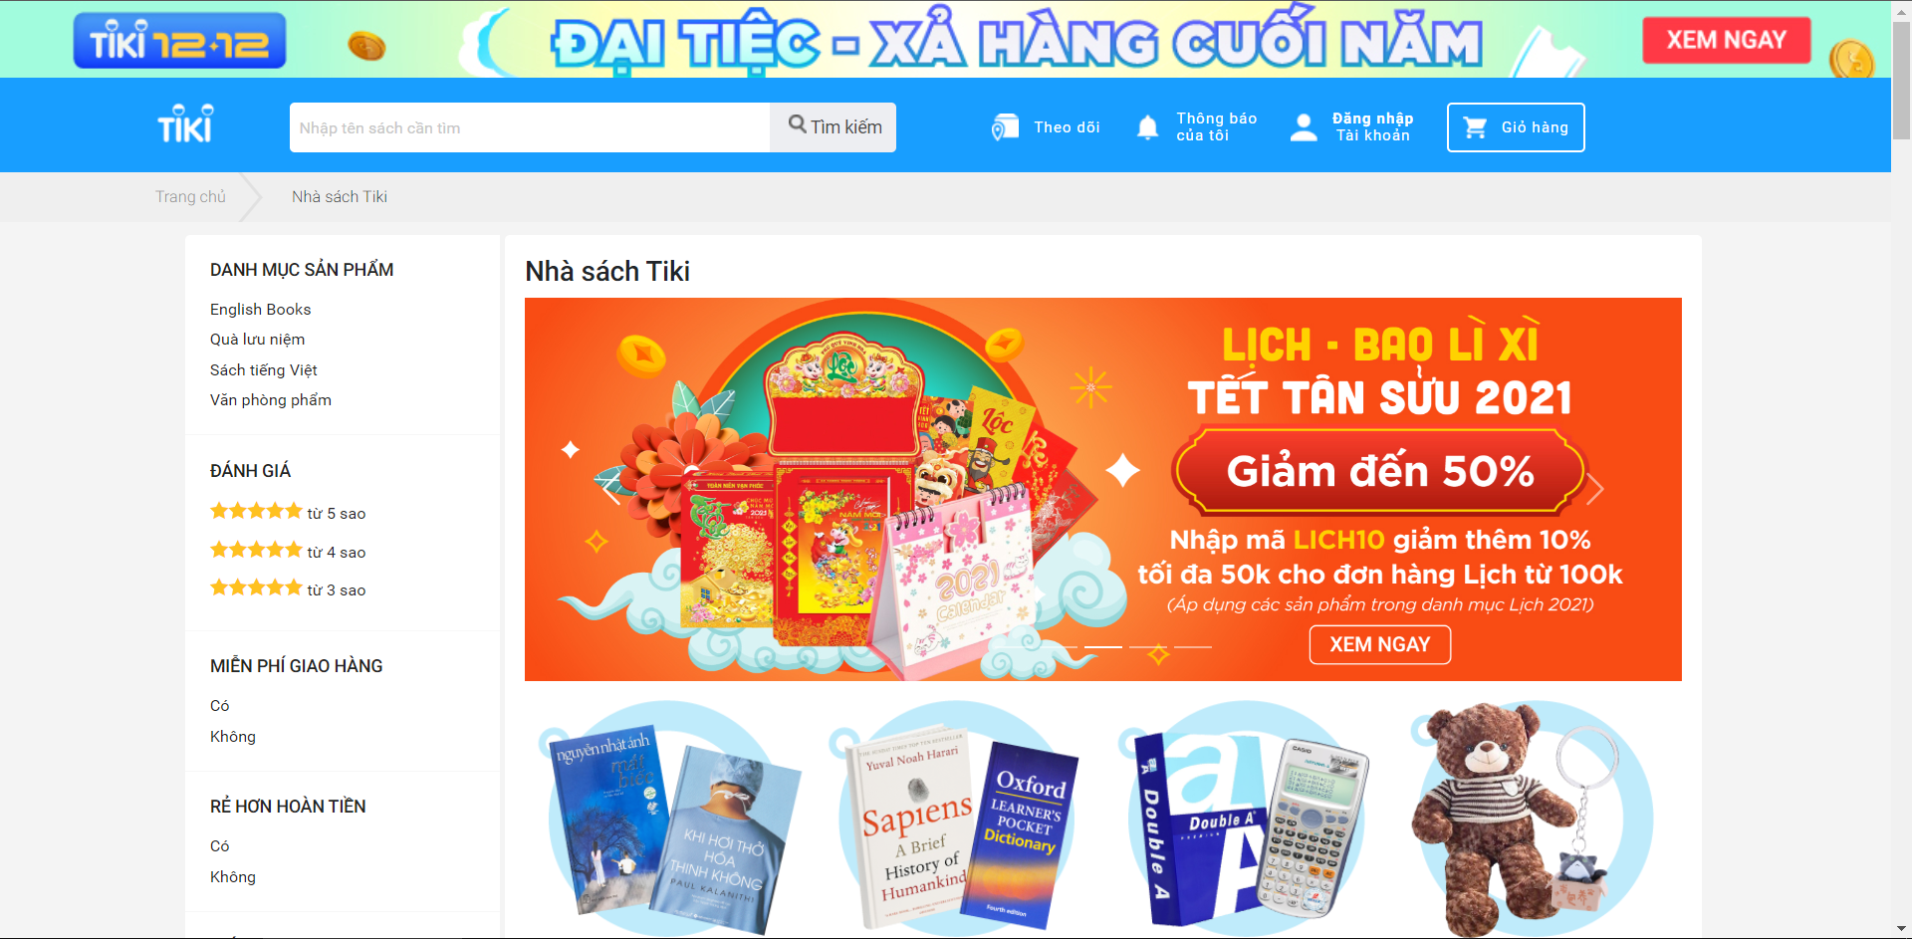

Hình 3.1 Giao diện trang chủ 1

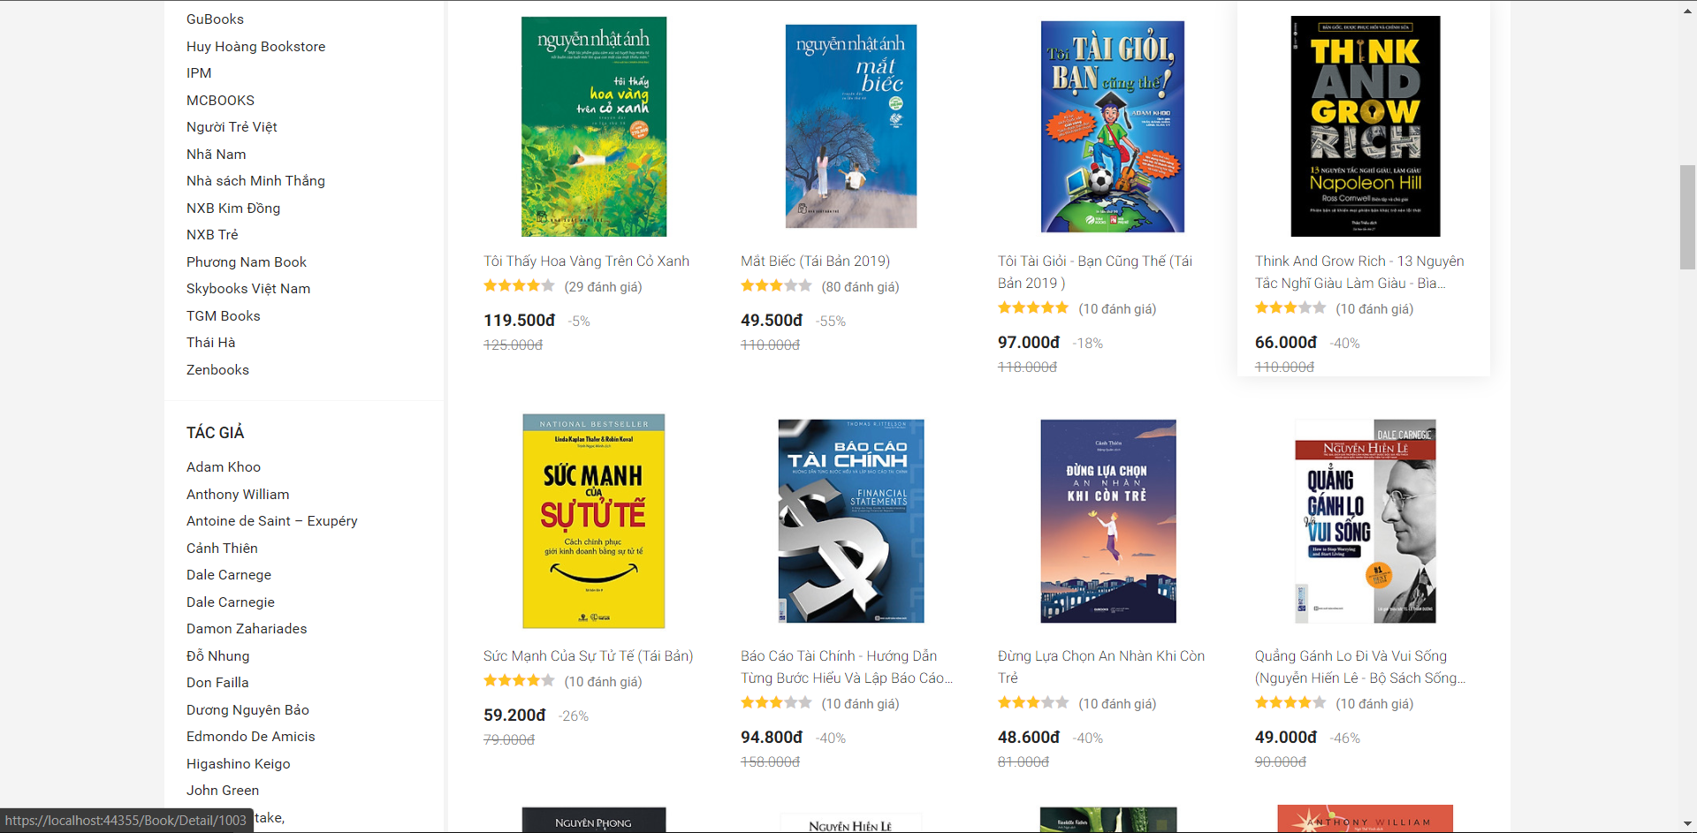

Hình 3.2 Giao diện trang chủ 2

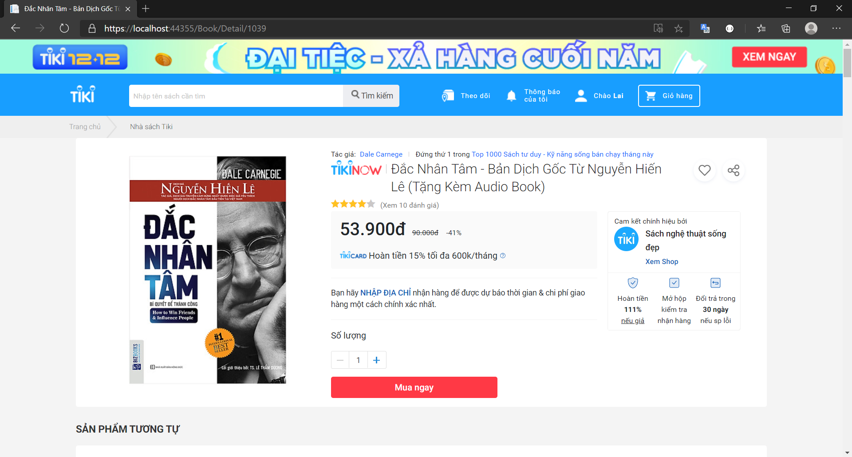

Hình 3.3 Giao diện trang chi tiết sách 1

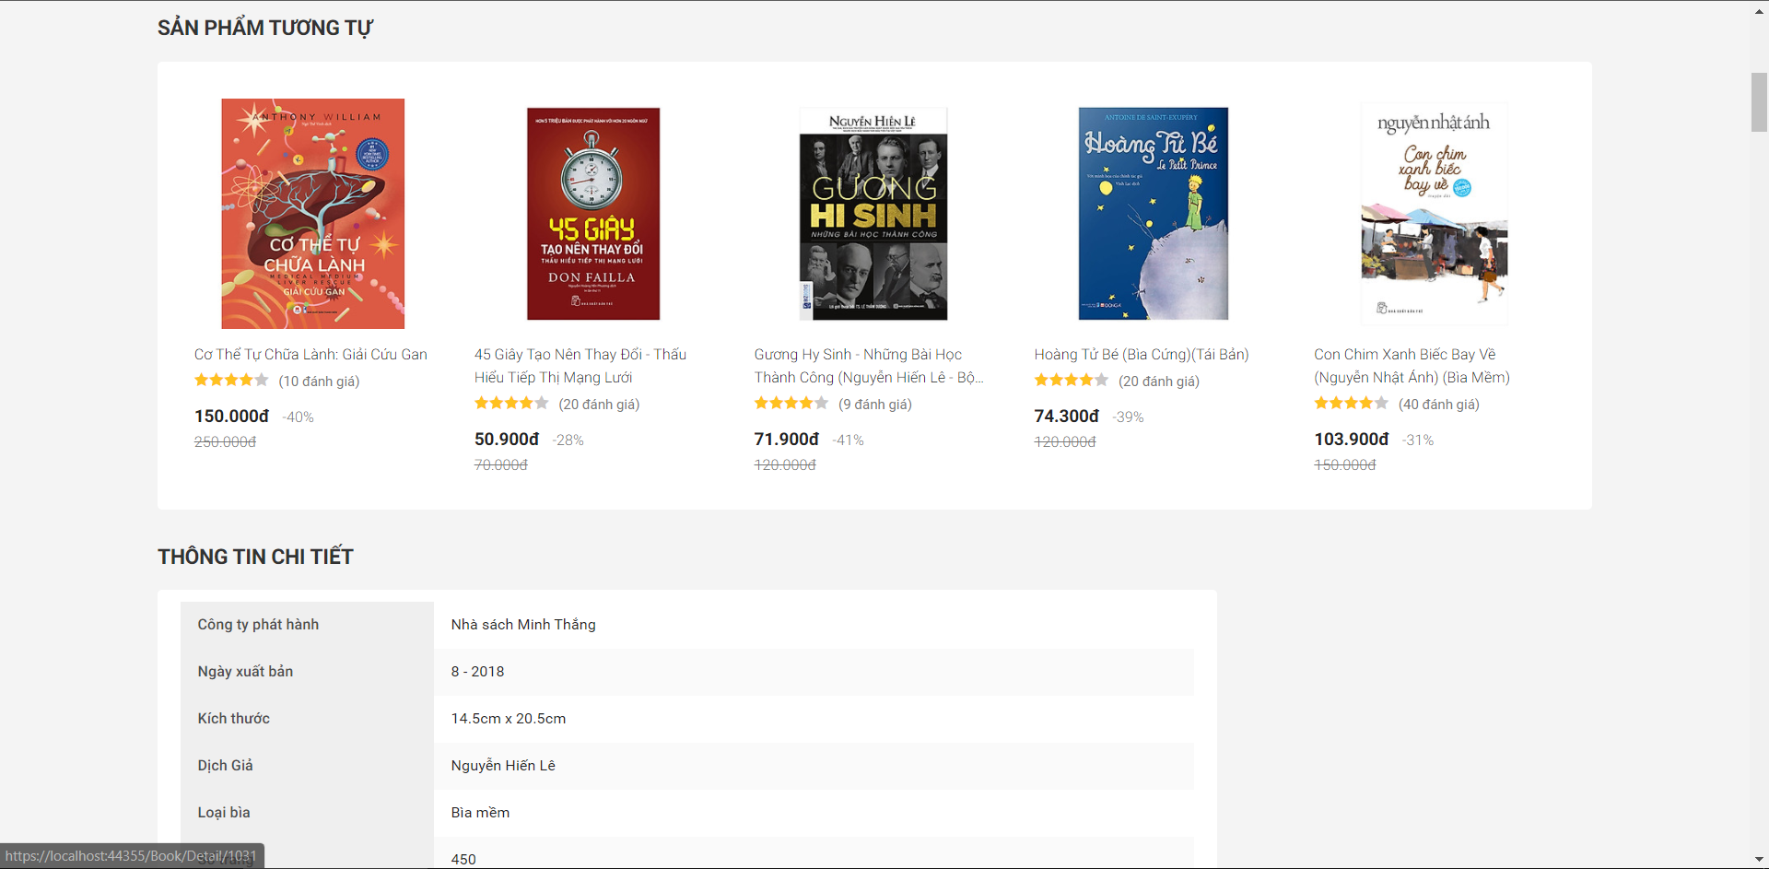

Hình 3.4 Giao diện trang chi tiết sách 2

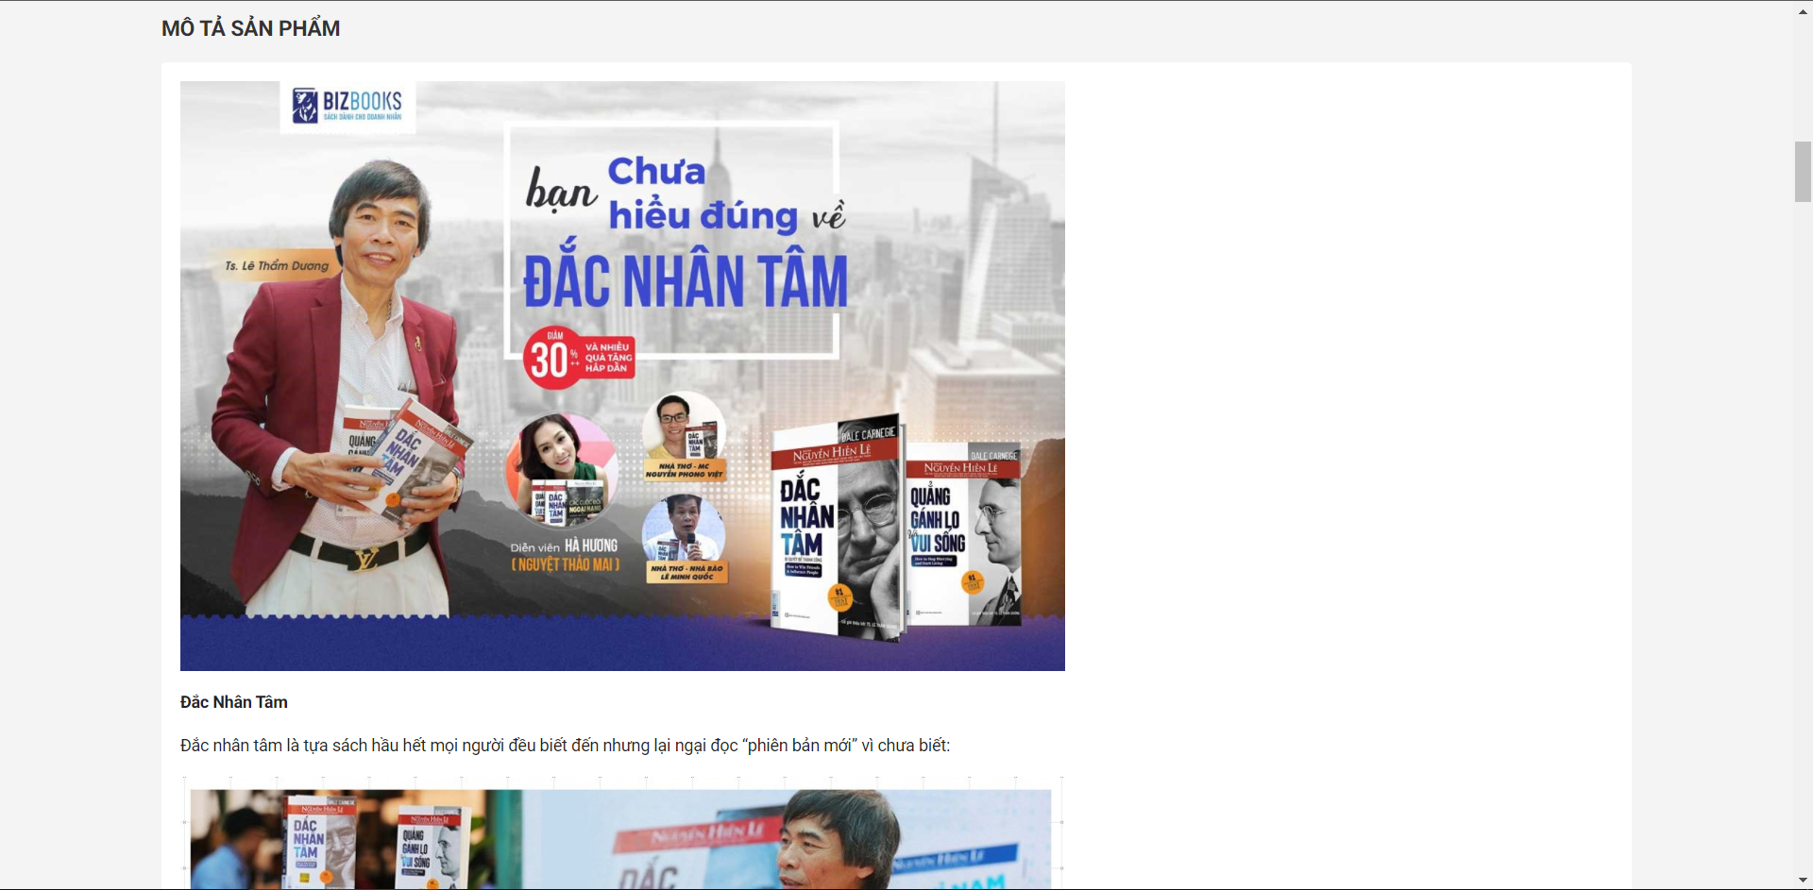

Hình 3.5 Giao diện trang chi tiết sách 3

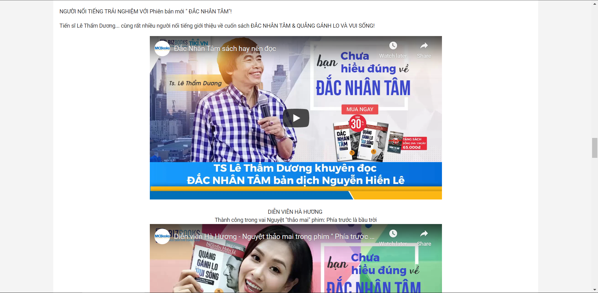

Hình 3.6 Giao diện trang chi tiết sách 4

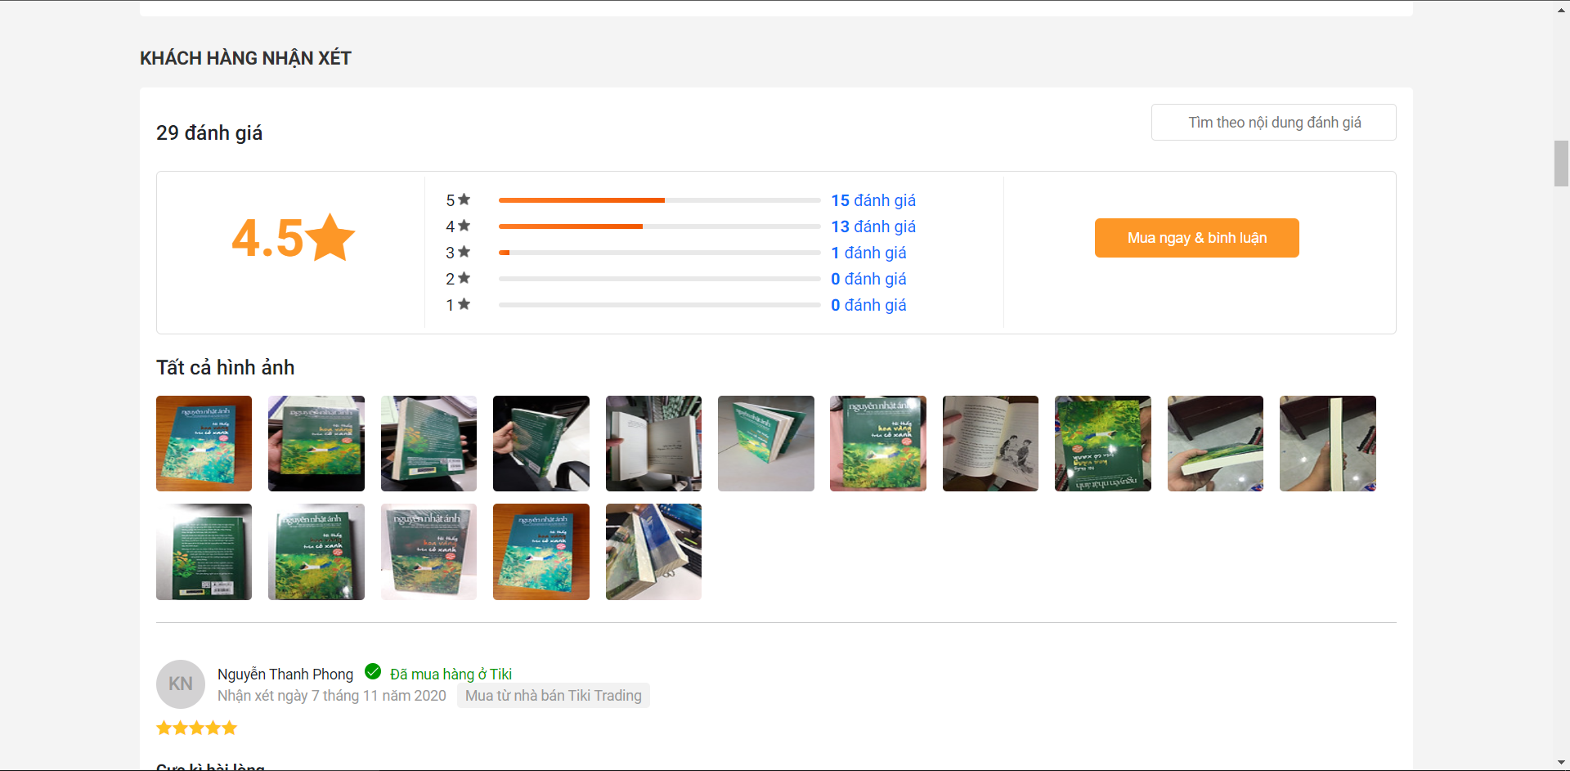

Hình 3.7 Giao diện trang chi tiết sách 5

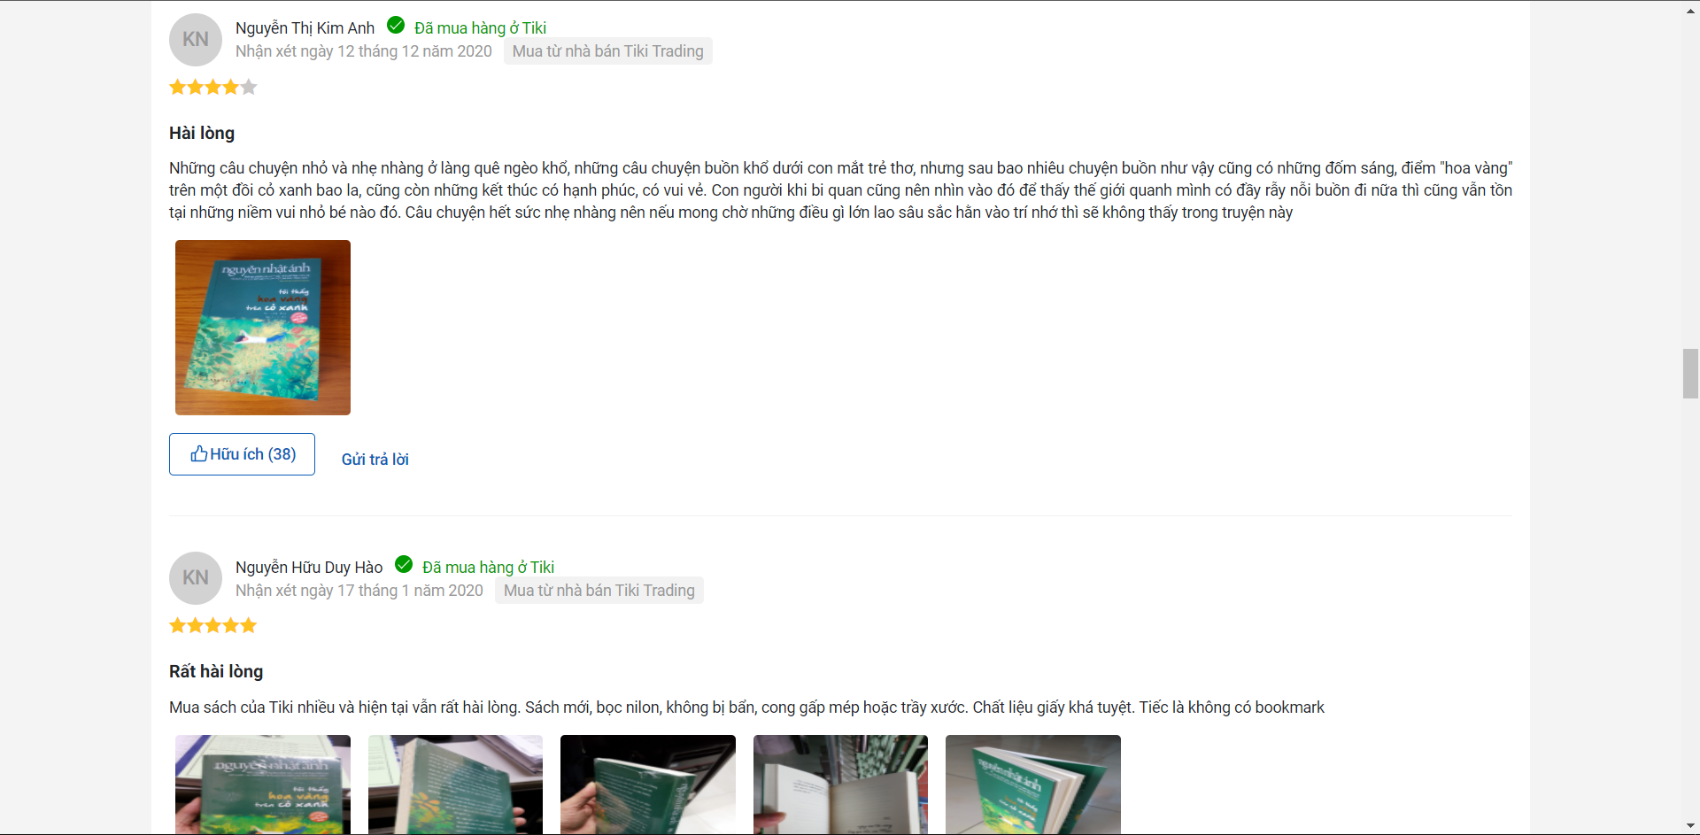

Hình 3.8 Giao diện trang chi tiết sách 6

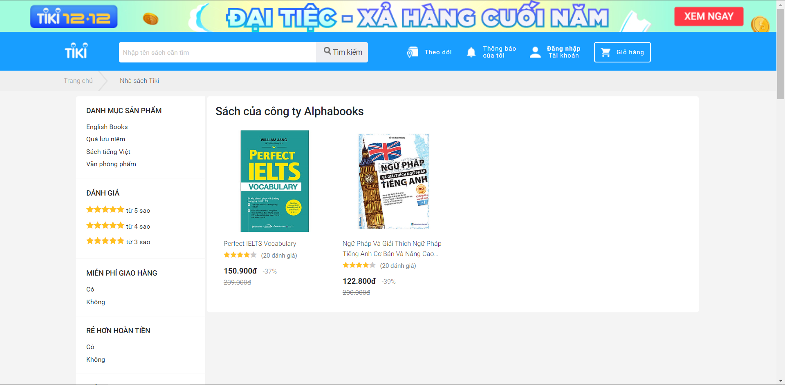

Hình 3.9 Giao diện trang xem sách theo công ty

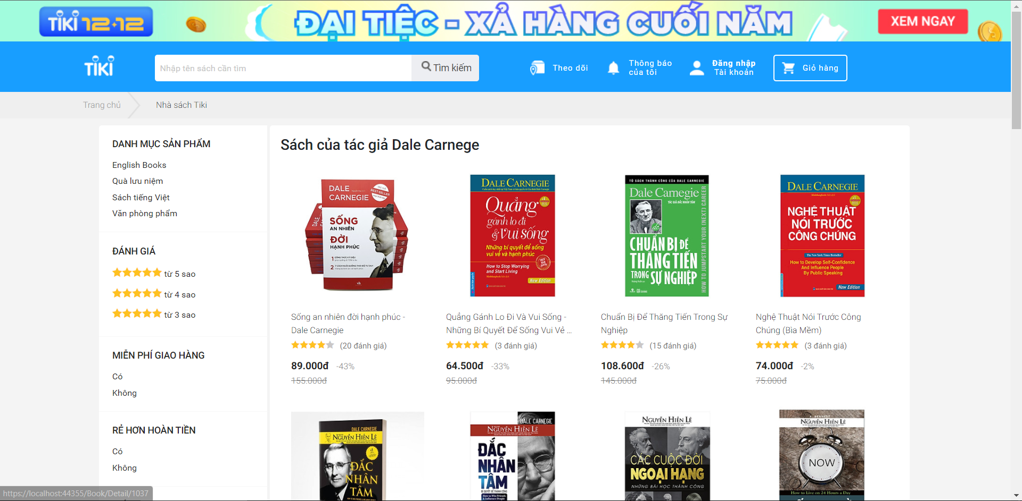

Hình 3.10 Giao diện trang xem sách theo tác giả

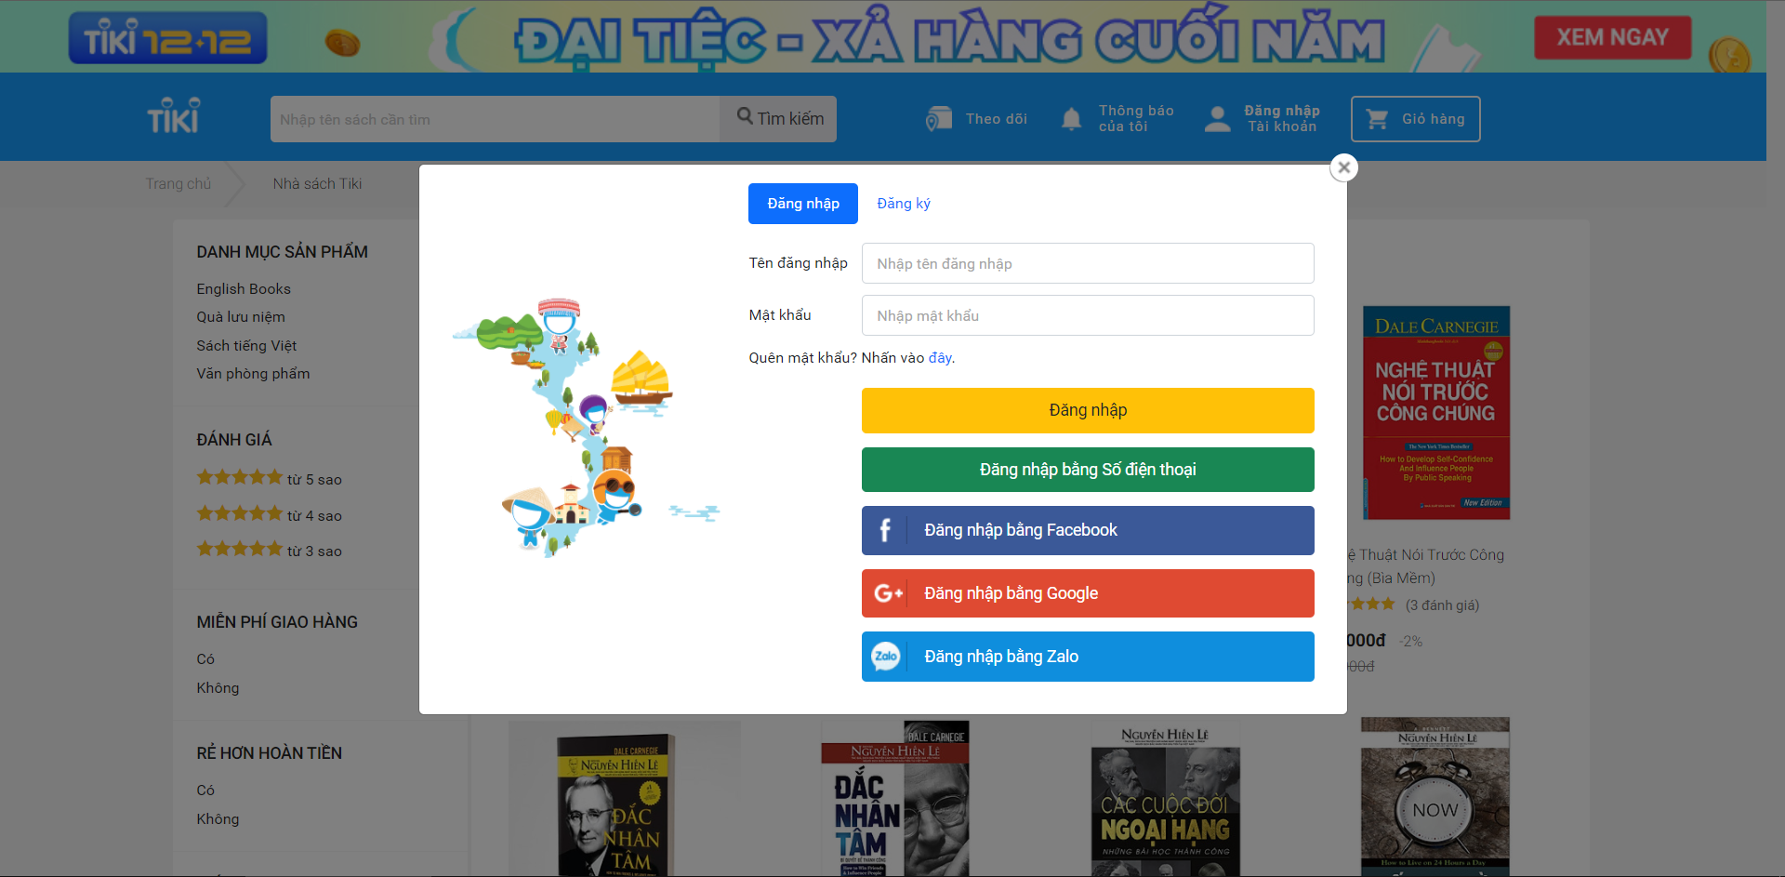

Hình 3.11 Giao diện phần đăng nhập

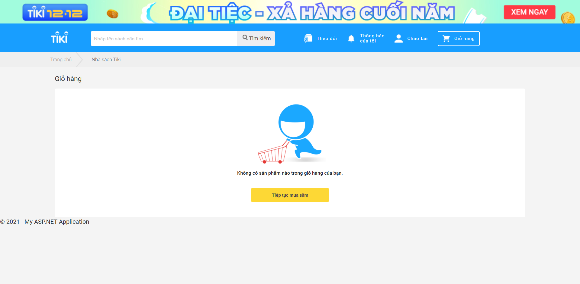

Hình 3.12 Giao diện trang giỏ hàng 1

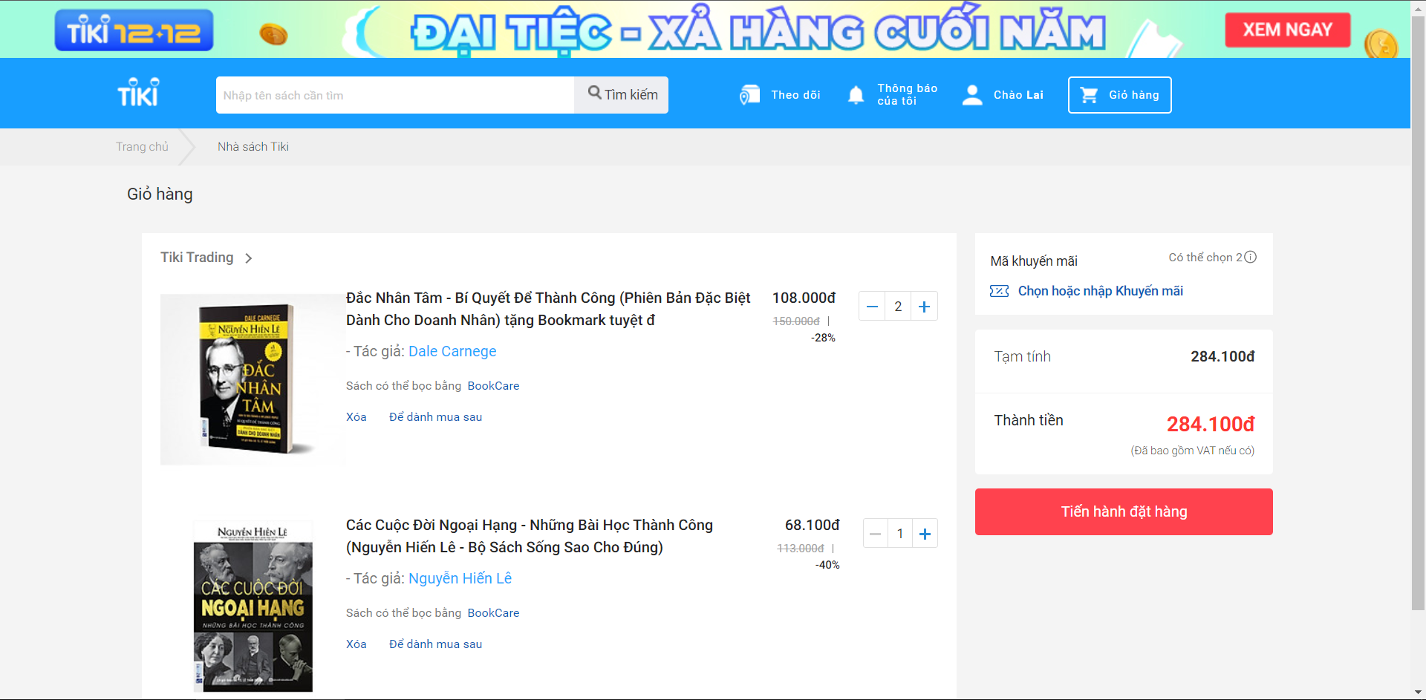

Hình 3.13 Giao diện trang giỏ hàng 2

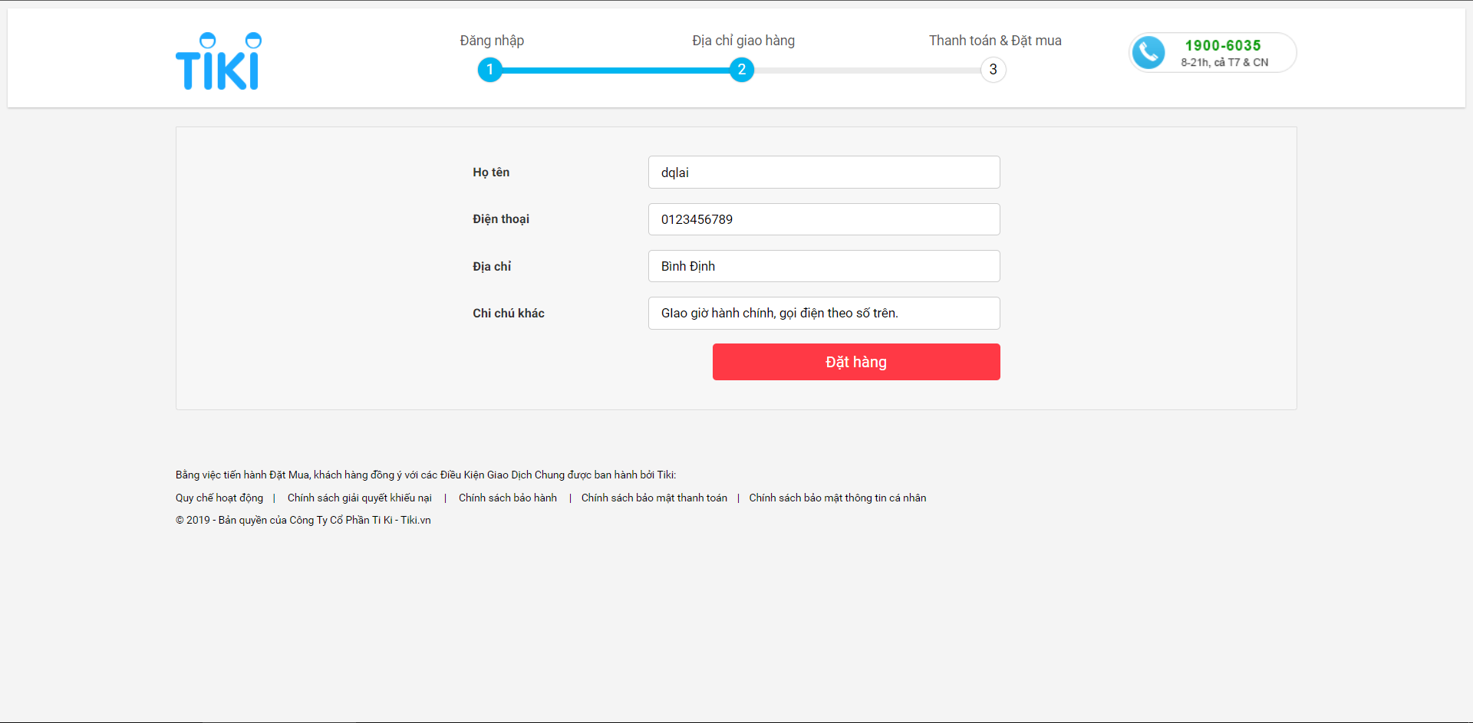

Hình 3.14 Giao diện trang đặt hàng

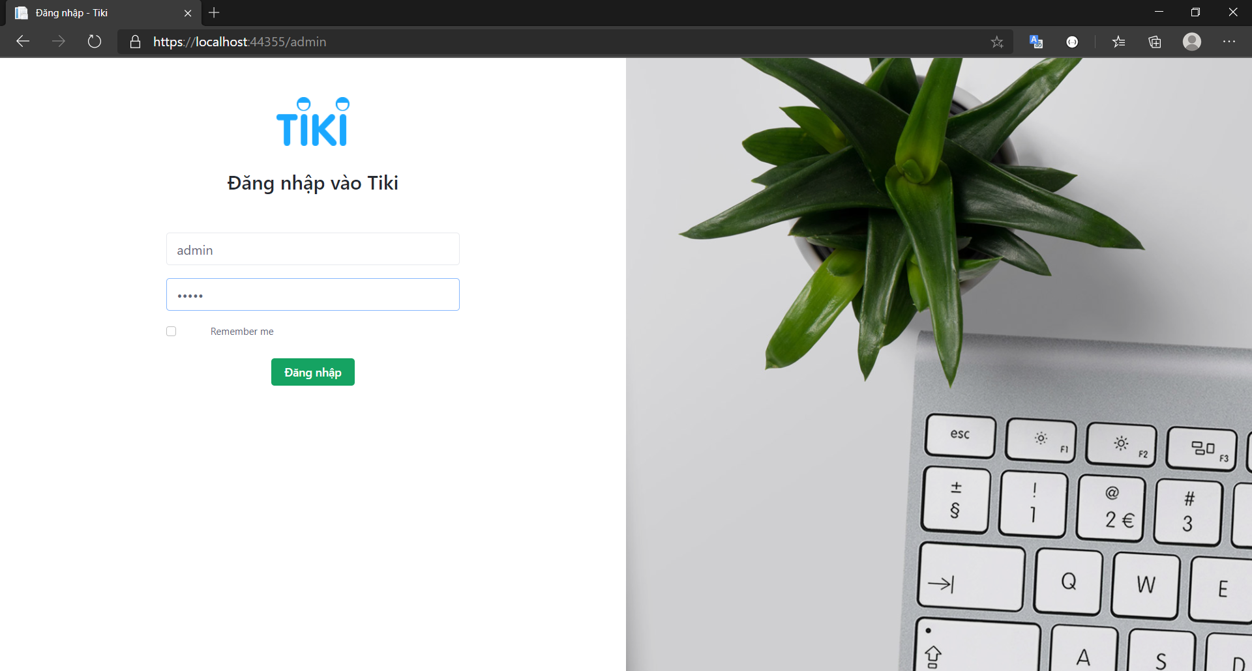

Hình 3.15 Giao diện trang đăng nhập vào quản trị

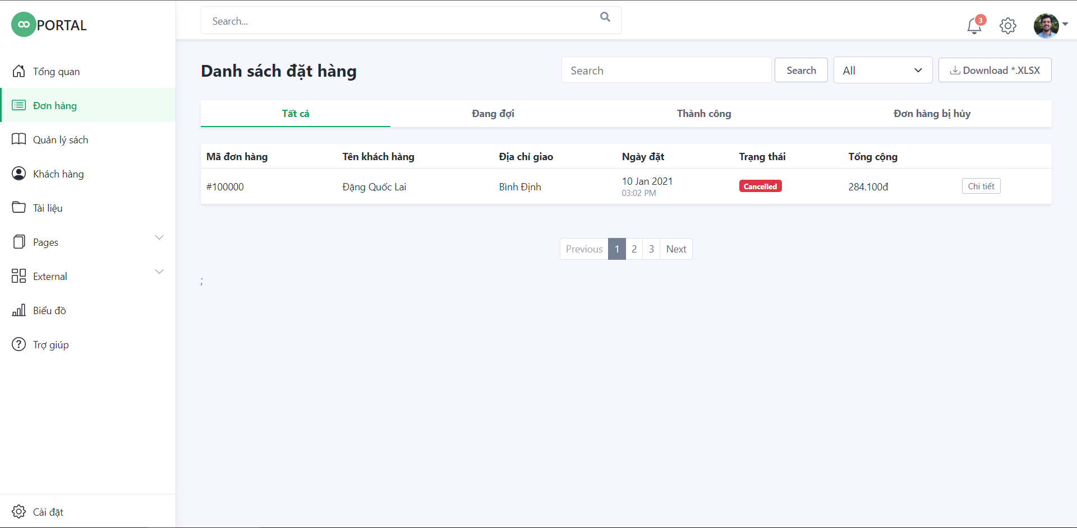

Hình 3.16 Giao diện trang quản lý đặt hàng

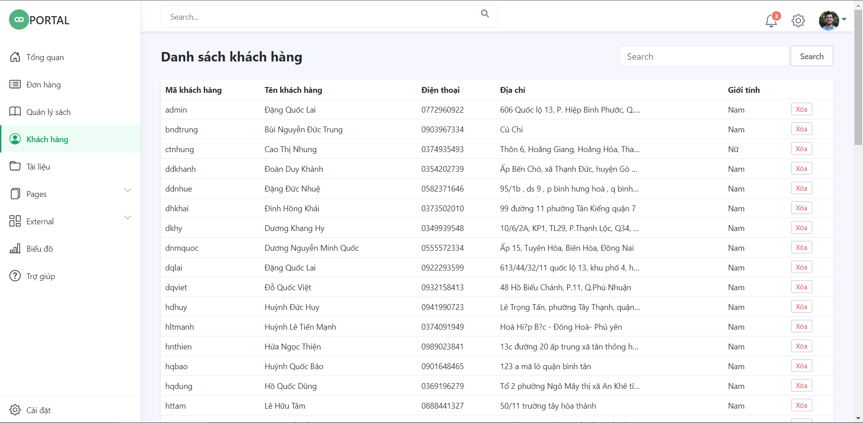

Hình 3.17 Giao diện trang quản lý khách hàng

## Một số code chính

### Code trang _Layout.cshtml

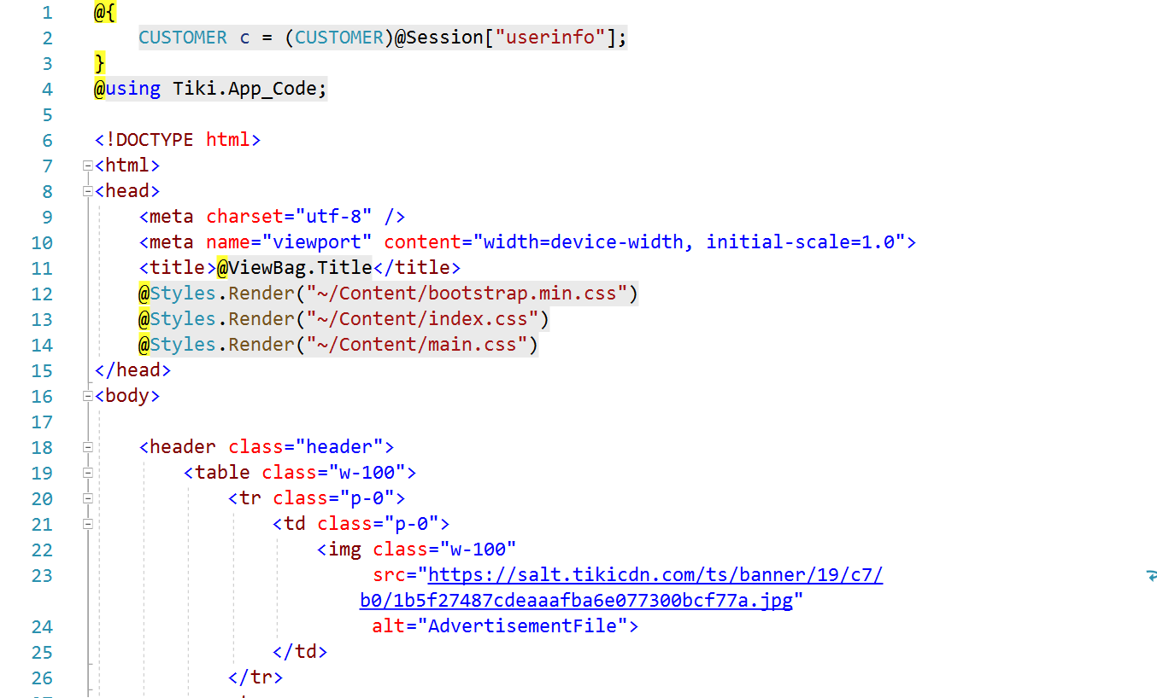

Hình 3.18 Code trang _Layout.cshtml 1

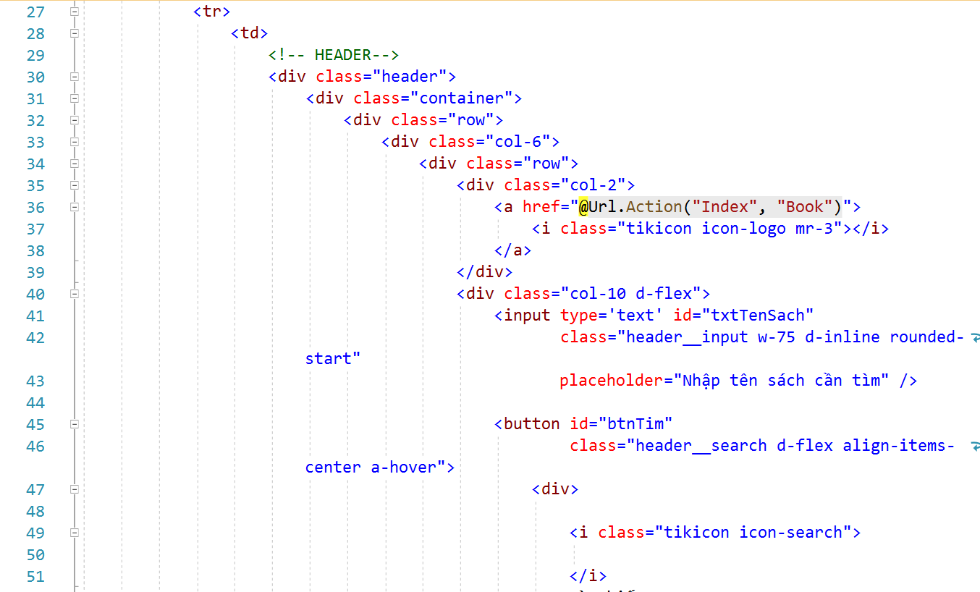

Hình 3.19 Code trang _Layout.cshtml 2

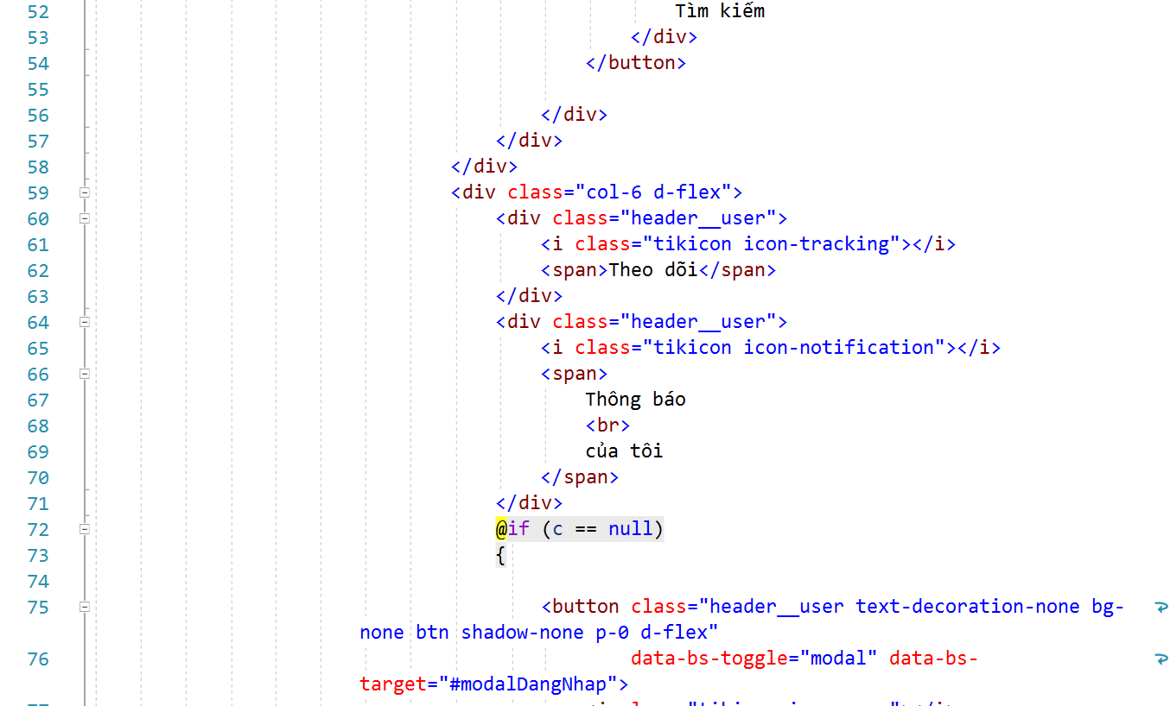

Hình 3.20 Code trang _Layout.cshtml 3

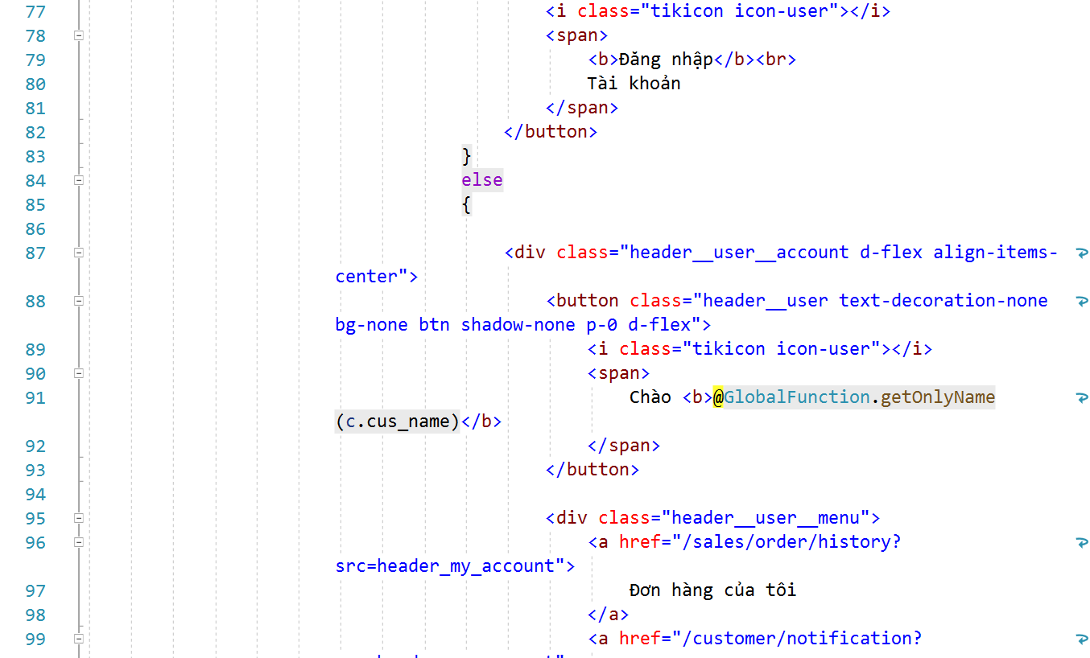

Hình 3.21 Code trang _Layout.cshtml 4

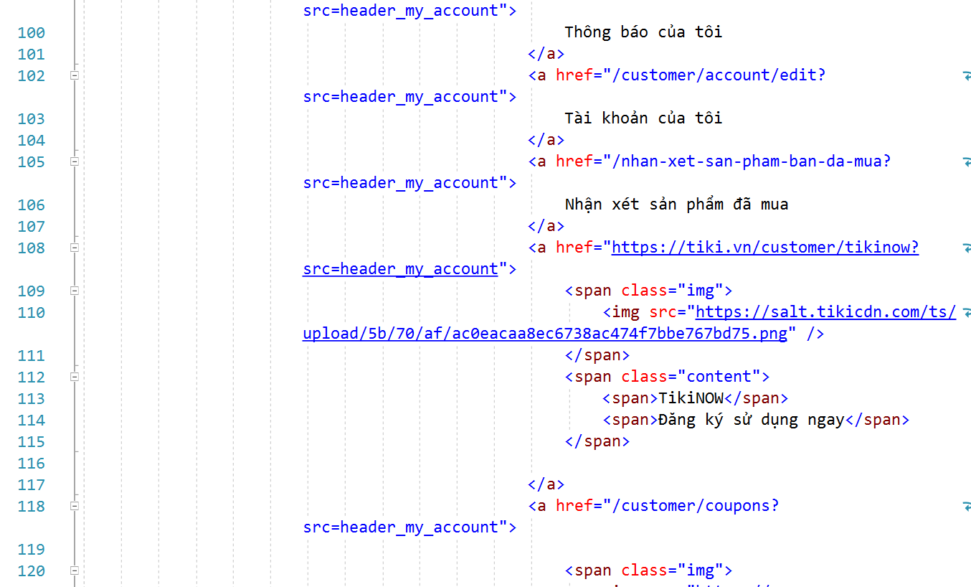

Hình 3.22 Code trang _Layout.cshtml 5

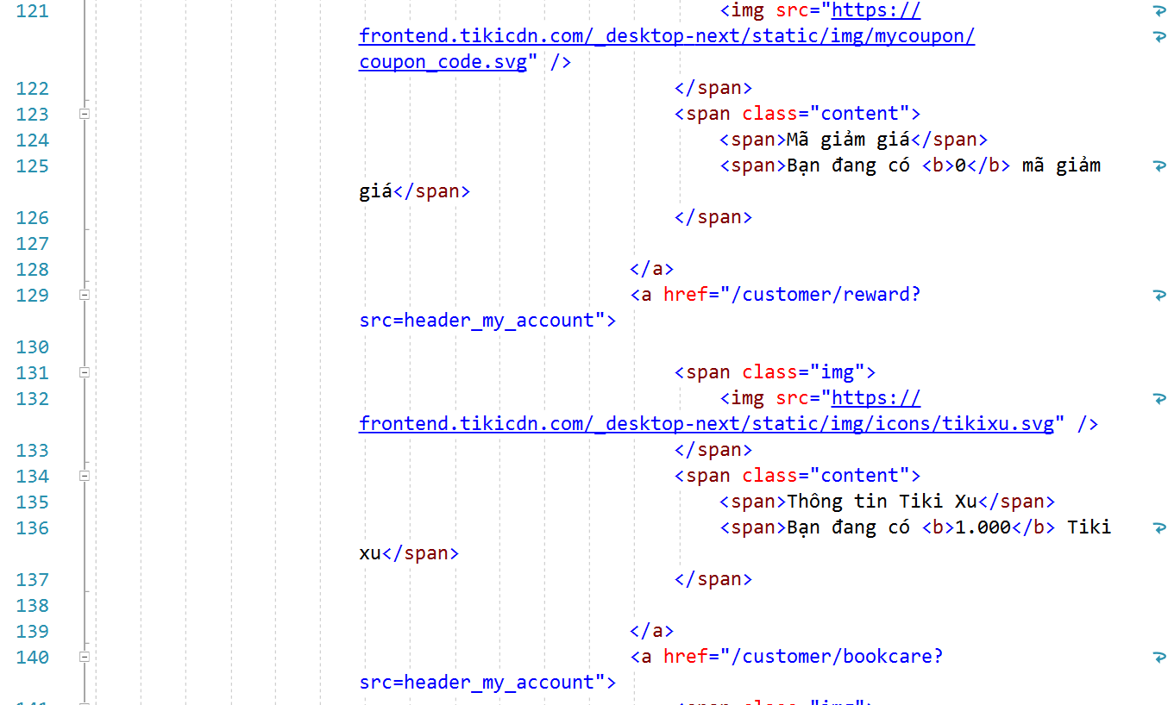

Hình 3.23 Code trang _Layout.cshtml 6

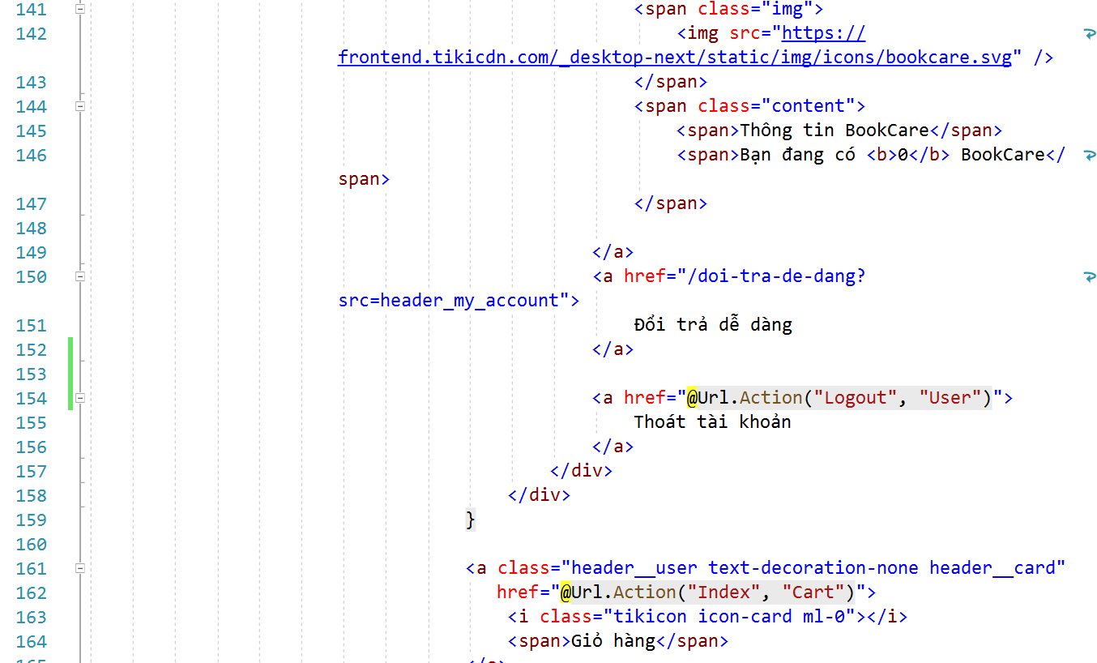

Hình 3.24 Code trang _Layout.cshtml 7

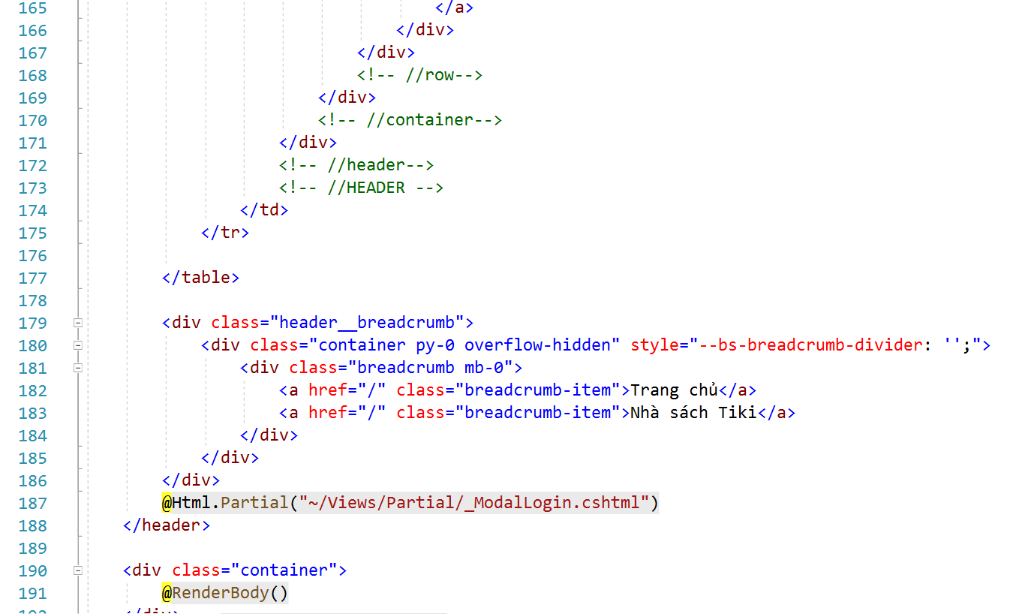

Hình 3.25 Code trang _Layout.cshtml 8

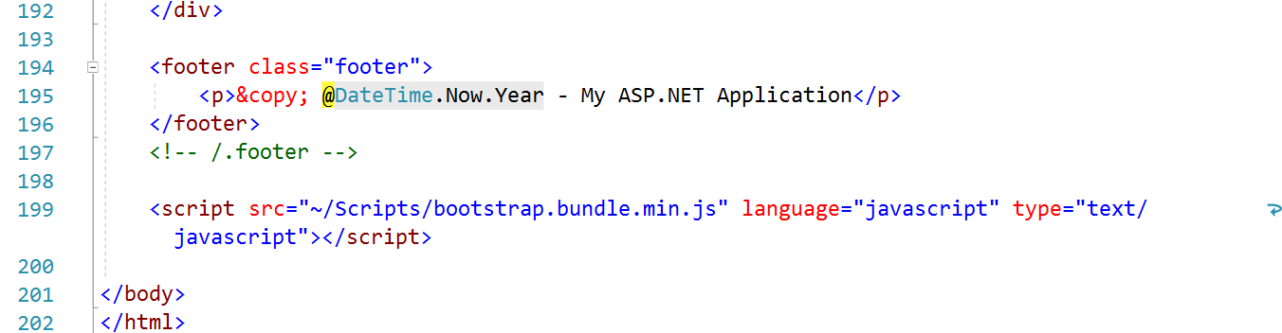

Hình 3.26 Code trang _Layout.cshtml 9

### Code các Custom function

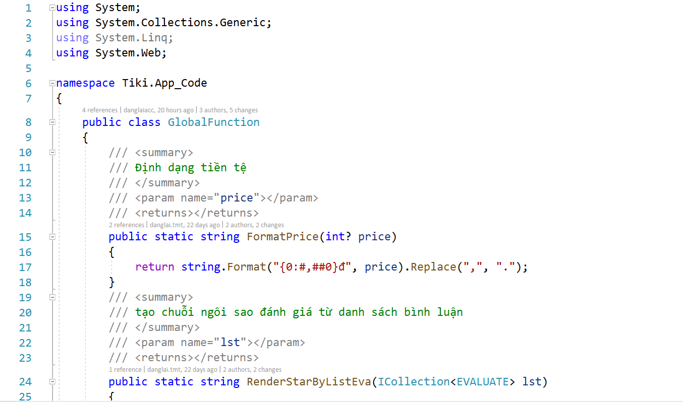

Hình 3.27 Code Custom function 1

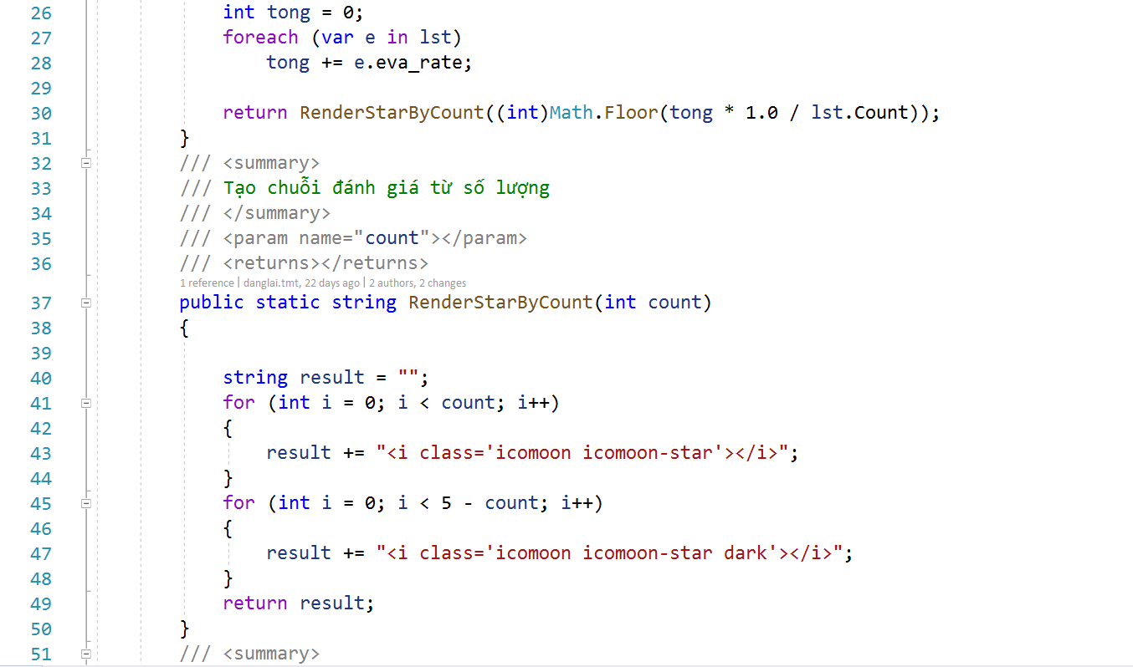

Hình 3.28 Code Custom function 2

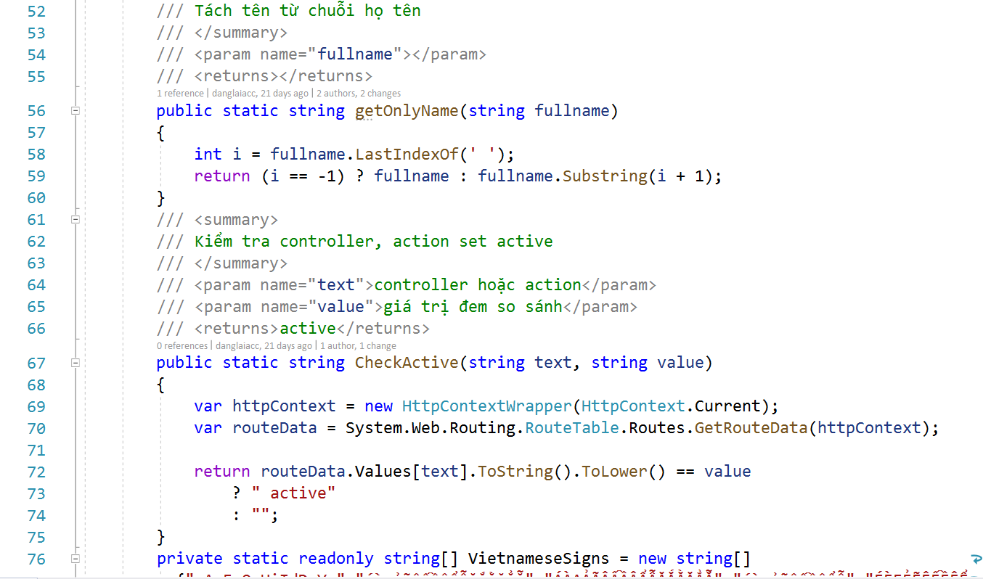

Hình 3.29 Code Custom function 3

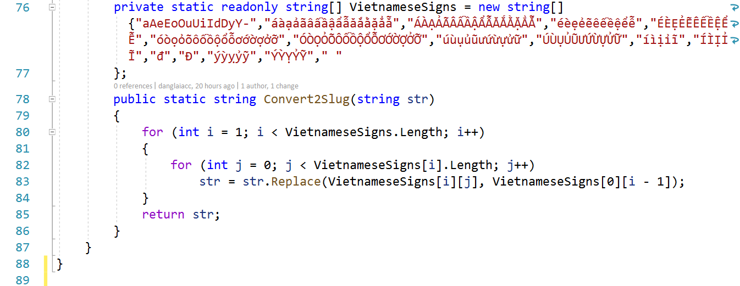

Hình 3.30 Code Custom function 4

KẾT LUẬN

**Kết quả đạt được**

* Thiết kế và xây dựng cơ sở dữ liệu cho website.
* Hoàn thành một số chức năng cơ bản của website như: xem danh sách sách, xem chi tiết sách, xem các bình luận về sách, đăng nhập, thêm vào giỏ hàng, đặt hàng.
* Xây dựng được trang dành cho quản trị viên, gồm các chức năng: xem danh sách đơn hàng, xem danh sách khác hàng.

**Hạn chế**

* Chưa xây dựng được tính năng đa màn hình cho website (dùng trên điện thoại, máy tính bảng).
* Trang quản trị viên còn ít chức năng, mới chỉ xem được dữ liệu trong CSDL.
* Cơ sở dữ liệu còn ít dữ liệu, cần được phát triển thêm.

**Hướng phát triển**

* Khắc phục những hạn chế hiện tại.
* Mở rộng data để bán thêm các sản phẩm như hàng điện tử, hàng gia dụng.
* Đăng ký tên miền và xuất bản thành một dự án cá nhân.

TÀI LIỆU THAM KHẢO

[1] Bootstrap Introduction, <https://getbootstrap.com/docs/4.5/getting-started/introduction/>, tham khảo ngày: 10/01/2021.

[2] Getting started with ASP.NET MVC 5, https://docs.microsoft.com/en-us/aspnet/mvc/overview/getting-started/introduction/getting-started, tham khảo ngày: 10/01/2021.

[3] Routing in MVC, <https://www.tutorialsteacher.com/mvc/routing-in-mvc>, tham khảo ngày: 10/01/2021.

[4] Tổng quan về ASP.NET MVC, <https://www.devpro.edu.vn/tong-quan-ve-asp-net-mvc>, tham khảo ngày: 10/01/2021.

[5] Website Tiki, <https://www.tiki.vn/>, tham khảo ngày 10/01/2021.